МИНИСТЕРСТВО СЕЛЬСКОГО ХОЗЯЙСТВА
РОССИЙСКОЙ ФЕДЕРАЦИИ
Федеральное государственное бюджетное образовательное
учреждение высшего образования
«Пензенский государственный аграрный университет»

СОГЛАСОВАНО  Председатель методической комиссии колледжа    (факультет СПО)  _______________ И.В. Гаврюшина  «26» января 2024 г. | УТВЕРЖДАЮ  Директор колледжа    (факультет СПО)  _______________ Т.Н. Чуворкина  «26» января 2024 г.

РАБОЧАЯ ПРОГРАММА ДИСЦИПЛИНЫ

ОП.05. Основы механизации, электрификации и автоматизации сельскохозяйственного производства

Специальность
36.02.03 Зоотехния

Программа подготовки специалистов среднего звена
на базе основного общего образования

(программа базовой подготовки)

Квалификация
«Зоотехник»

Форма обучения – очная

Пенза – 2024

Рабочая программа дисциплины «Основы механизации, электрификации и автоматизации сельскохозяйственного производства» составлена на основании федерального государственного образовательного стандарта среднего профессионального образования по специальности 36.02.03 Зоотехния, утвержденного Приказом Минпросвещения России от 19 июля 2023 г. № 546.

Составитель рабочей программы:    Преподаватель колледжа  (факультета СПО) _________ |  | И.А. Сурков
  Рецензент:  д-р техн. наук, профессор ___________ |  | К.З. Кухмазов


Рабочая программа одобрена на заседании кафедры «Механизация технологических процессов в АПК» «22» января 2024 года, протокол № 5.
Заведующий кафедрой:
канд. техн. наук, доцент _______________ А.В. Яшин

Рабочая программа одобрена на заседании методической комиссии колледжа (факультета СПО) «26» января 2024 года, протокол № 6.


Председатель методической комиссии
колледжа (факультета СПО) _______________ И.В. Гаврюшина

РЕЦЕНЗИЯ
на рабочую программу учебной дисциплины
ОП.05 «Основы механизации, электрификации и автоматизации сельскохозяйственного производства»

Рабочая программа дисциплины «Основы механизации, электрификации и автоматизации сельскохозяйственного производства» является частью основной профессиональной образовательной программы – программы подготовки специалистов среднего звена по специальности 36.02.03 Зоотехния (программа базовой подготовки, квалификация Зоотехник).
Представленная на рецензию рабочая программа, составленная преподавателем колледжа (факультета СПО) кафедры «Механизация технологических процессов в АПК» И.А. Сурковым, соответствует требованиям к содержанию подготовки зоотехник на базе среднего профессионального образования (СПО), определенных Федеральным государственным образовательным стандартом среднего профессионального образования по специальности 36.02.03 Зоотехния. Представленный в программе материал в полной мере отвечает положению о порядке разработки и утверждения основных профессиональных образовательных программ СПО.
В программе полностью отражены требования к результатам освоения дисциплины, ее структура и содержание, образовательные технологии, оценочные средства. Особо следует отметить наличие разработанных практических заданий, рекомендаций по использованию интерактивных форм обучения (деловых игр, дискуссий) с подробным описанием, а также тестовых вопросов, что позволит реализовать компетентностный подход в изучении данной дисциплины. В программе в достаточной степени отражено современное учебно-методическое и информационное обеспечение дисциплины. Знания и умения, полученные обучающимися в процессе освоения дисциплины «Основы механизации, электрификации и автоматизации сельскохозяйственного производства» позволят с успехом реализовать поставленные задачи в своей профессиональной деятельности.
Рецензируемая рабочая программа, полностью отвечает требованиям, предъявляемым к результатам освоения программы подготовки специалистов среднего звена, рекомендуется для реализации программы СПО по специальности 36.02.03 Зоотехния и может быть использована в учебном процессе ФГБОУ ВО Пензенский ГАУ.
Рецензент:  д-р техн. наук, профессор ___________ |  | К.З. Кухмазов

СОДЕРЖАНИЕ

- ОБЩАЯ ХАРАКТЕРИСТИКА РАБОЧЕЙ ПРОГРАММЫ УЧЕБНОЙ ДИСЦИПЛИНЫ
- СТРУКТУРА И СОДЕРЖАНИЕ УЧЕБНОЙ ДИСЦИПЛИНЫ
- УСЛОВИЯ РЕАЛИЗАЦИИ УЧЕБНОЙ ДИСЦИПЛИНЫ
- КОНТРОЛЬ И ОЦЕНКА РЕЗУЛЬТАТОВ ОСВОЕНИЯ УЧЕБНОЙ ДИСЦИПЛИНЫ

- ОБЩАЯ ХАРАКТЕРИСТИКА ПРИМЕРНОЙ РАБОЧЕЙ ПРОГРАММЫ УЧЕБНОЙ ДИСЦИПЛИНЫ
«ОП 05. ОСНОВЫ МЕХАНИЗАЦИИ, ЭЛЕКТРИФИКАЦИИ И АВТОМАТИЗАЦИИ СЕЛЬСКОХОЗЯЙСТВЕННОГО ПРОИЗВОДСТВА»

  - Место дисциплины в структуре основной образовательной программы:
Учебная дисциплина «ОП. 05 Основы механизации, электрификации и автоматизации сельскохозяйственного производства» является обязательной частью общепрофессионального цикла примерной образовательной программы в соответствии с ФГОС СПО по специальности 36.02.03 Зоотехния.
Особое значение дисциплина имеет при формировании и развитии ОК 1, ОК 2, ОК 4, ОК 5, ОК 6, ОК 7, ОК 9, ПК 1.1, ПК 1.2, ПК 1.3, ПК 1.4., ПК 2.2, ПК 2.4.

1.2. Цель и планируемые результаты освоения дисциплины:
В рамках программы учебной дисциплины обучающимися осваиваются умения и знания
Код  ПК, ОК | Умения | Знания
ОК 1 | распознавать задачу и/или проблему в профессиональном и/или социальном контексте; анализировать задачу и/или проблему и выделять её составные части; определять этапы решения задачи; выявлять и эффективно искать информацию, необходимую для решения задачи и/или проблемы;  составлять план действия; определять необходимые ресурсы;  владеть актуальными методами работы в профессиональной и смежных сферах; реализовывать составленный план; оценивать результат и последствия своих действий (самостоятельно или с помощью наставника) | актуальный профессиональный и социальный контекст, в котором приходится работать и жить; основные источники информации и ресурсы для решения задач и проблем в профессиональном и/или социальном контексте;  алгоритмы выполнения работ в профессиональной и смежных областях; методы работы в профессиональной и смежных сферах; структуру плана для решения задач; порядок оценки результатов решения задач профессиональной деятельности
ОК 2 | Выбирать способы решения задач профессиональной деятельности применительно к различным контекстам | Выбор и применение способов решения профессиональных задач  Оценка эффективности и качества выполнения задач
ОК 3 | Использовать современные средства поиска, анализа и интерпретации информации и информационные технологии для выполнения задач профессиональной деятельности | Нахождение, использование, анализ и интерпретация информации, используя различные источники, включая электронные, для эффективного выполнения профессиональных задач, профессионального и личностного развития; демонстрация навыков отслеживания изменений в нормативной и законодательной базах
ОК 4 | Эффективно взаимодействовать и работать в коллективе и команде | Взаимодействие с обучающимися, преподавателями, сотрудниками образовательной организации в ходе обучения, а также с руководством и сотрудниками экономического субъекта во время прохождения практики.
ОК 5 | Осуществлять устную и письменную коммуникацию на государственном языке Российской Федерации с учетом особенностей социального и культурного контекста; | Демонстрация навыков грамотно излагать свои мысли и оформлять документацию на государственном языке Российской Федерации, принимая во внимание особенности социального и культурного контекста
ОК 6 | Проявлять гражданско-патриотическую позицию, демонстрировать осознанное поведение на основе традиционных общечеловеческих ценностей, в том числе с учетом гармонизации межнациональных и межрелигиозных отношений, применять стандарты антикоррупционного поведения | Формирование гражданского патриотического сознания, чувства верности своему Отечеству,  готовности к выполнению гражданского долга и конституционных обязанностей по защите интересов Родины;  приобщение к общественно-полезной деятельности на принципах волонтёрства и благотворительности;  позитивного отношения к военной и государственной службе; воспитание в духе нетерпимости к коррупционным проявлениям
ОК 7 | Содействовать сохранению окружающей среды, ресурсосбережению, применять знания об изменении климата, принципы бережливого производства, эффективно действовать в чрезвычайных ситуациях | Демонстрация соблюдения норм экологической безопасности и определения направлений ресурсосбережения в рамках профессиональной деятельности.
ОК 9 | Пользоваться профессиональной документацией на государственном и иностранном языках | Пользоваться профессиональной документацией на государственном  и иностранном языках
ПК 1.1.  ПК1.2.  ПК 1.3.  ПК 1.4.  ПК 2.2.  ПК 2.3  ПК 2.4. | Понимать сущность и социальную значимость своей будущей профессии, проявлять к ней устойчивый интерес.  Организовывать собственную деятельность, выбирать типовые методы и способы выполнения профессиональных задач, оценивать их эффективность и качество.  Принимать решения в стандартных и нестандартных ситуациях и нести за них ответственность.  Осуществлять поиск и использование информации, необходимой для эффективного выполнения профессиональных задач, профессионального и личностного развития.  Использовать информационно-коммуникационные технологии в профессиональной деятельности.  Работать в коллективе и команде, эффективно общаться с коллегами, руководством, потребителями. | Применять в профессиональной деятельности средства механизации, электрификации и автоматизации сельскохозяйственного производства.
ПК 1.1.  ПК1.2.  ПК 1.3.  ПК 1.4.  ПК 2.2.  ПК 2.3  ПК 2.4. | Выбирать и использовать эффективные способы производства и первичной переработки продукции животноводства.  Разрабатывать и проводить мероприятия по увеличению удоев, привесов и других производственных показателей животноводства.  Выбирать и использовать различные методы оценки и контроля количества и качества сырья, материалов, полуфабрикатов, готовой продукции животноводства.  Выбирать и реализовывать технологии хранения в соответствии с качеством поступающей сельскохозяйственной продукции и сырья.  . Контролировать состояние сельскохозяйственной продукции и сырья в период хранения.  Выбирать и реализовывать технологии переработки сельскохозяйственной продукции.  Выполнять предпродажную подготовку и реализацию сельскохозяйственной продукции.  Участвовать в планировании основных показателей производства  продукции и оказания услуг в области профессиональной деятельности в структурном подразделении предприятия отрасли.  Планировать и организовывать выполнение работ и оказание услуг в области профессиональной деятельности в структурном подразделении предприятия отрасли исполнителями.  Осуществлять контроль и оценку хода и результатов выполнения работ и оказания услуг в области профессиональной деятельности в структурном подразделении предприятия отрасли исполнителями.  Вести утвержденную учетно-отчетную документацию структурного подразделения предприятия отрасли. | общее устройство и принцип работы тракторов, сельскохозяйственных машин и автомобилей, их воздействие на почву и окружающую среду;  основные технологии и способы выполнения сельскохозяйственных работ в соответствии с агротехническими и зоотехническими требованиями;  требования к выполнению механизированных операций в растениеводстве и животноводстве;  методы подготовки машин к работе и их регулировки;  правила эксплуатации, обеспечивающие наиболее эффективное использование технических средств;  методы контроля качества выполняемых операций;  принципы автоматизации сельскохозяйственного производства;  технологии использования электрической энергии в сельском хозяйстве.

2. СТРУКТУРА И СОДЕРЖАНИЕ УЧЕБНОЙ ДИСЦИПЛИНЫ
2.1. Объем учебной дисциплины и виды учебной работы
Вид учебной работы | Объем в часах
Объем образовательной программы учебной дисциплины | 92
в т.ч. в форме практической подготовки | 62
в т. ч.:
теоретическое обучение | 30
лабораторные работы | -
практические занятия | 62
Самостоятельная работа
Промежуточная аттестация в форме | дифференцированного зачета

2.2. Тематический план и содержание учебной дисциплины
Наименование разделов и тем | Содержание учебного материала, практические работы, самостоятельная работа обучающихся | Объем, акад. ч. / в том числе в форме практической подготовки, акад. ч. | Коды компетенций, формированию которых способствует элемент программы
1 | 2 | 3 | 4
Раздел 1. Основные понятия о технологиях |  | 2/-
Тема 1.1. Технологии и технические средства | Содержание | 2
Тема 1.1. Технологии и технические средства | Понятия о технологиях и технических средствах.  Типизированные базовые технологии. Зональные технологии. Технологии минимальной обработки почвы.  Материалы, механизмы и детали машин. | 2 | ОК 1-7, ОК 9  ПК 1.1, ПК 1.2, ПК 1.3, ПК 1.4., ПК 2.2, ПК 2.4
Раздел 2. Тракторы. |  | 26/16
Тема 2.1. Основные понятия о тракторах. | Содержание | 2 | ОК 1-7, ОК 9  ПК 1.1, ПК 1.2, ПК 1.3, ПК 1.4., ПК 2.2, ПК 2.4
Тема 2.1. Основные понятия о тракторах. | Классификация сельскохозяйственных тракторов.  Типаж тракторов.  Общее устройство трактора.  Воздействие тракторов на почву и окружающую среду. | 2
Тема 2.2. Двигатели. | Содержание | 2
Тема 2.2. Двигатели. | Классификация и общее устройство, основные определения и понятия, работа четырехтактного и двухтактного двигателей, кривошипно-шатунный механизм.  Механизм газораспределения. | 2 | ОК 1-7, ОК 9  ПК 1.1, ПК 1.2, ПК 1.3, ПК 1.4., ПК 2.2, ПК 2.4
Тема 2.3. Топливо. Системы питания двигателей. | Содержание | 2
Тема 2.3. Топливо. Системы питания двигателей. | Виды топлива и их свойства, смесеобразование, устройство и принцип действия системы питания дизеля, основные сборочные единицы системы питания, условия нормальной работы системы питания. | 2 | ОК 1-7, ОК 9  ПК 1.1, ПК 1.2, ПК 1.3, ПК 1.4., ПК 2.2, ПК 2.4
Тема 2.4. Смазочная система и система охлаждения. | Содержание | 2
Тема 2.4. Смазочная система и система охлаждения. | Назначение смазочной системы и смазочных материалов, устройство и действие смазочной системы, сборочные единицы.  Назначение и типы систем охлаждения, устройство и условия нормальной работы ДВС.  Техническое обслуживание смазочной системы и системы охлаждения ДВС. | 2 | ОК 1-7, ОК 9  ПК 1.1, ПК 1.2, ПК 1.3, ПК 1.4., ПК 2.2, ПК 2.4
Тема 2.4. Смазочная система и система охлаждения. | В том числе практических занятий и лабораторных работ | 8
 | Практическая работа:1  Изучить общее устройство тракторов и автомобилей. устройство двигателя внутреннего сгорания, их основные механизмы и системы | 8
Тема 2.5. Электрическое оборудование тракторов. | Содержание | 10/8 | ОК 1-7, ОК 9  ПК 1.1, ПК 1.2, ПК 1.3, ПК 1.4., ПК 2.2, ПК 2.4
Тема 2.5. Электрическое оборудование тракторов. | Содержание учебного материала:  Общая схема электрооборудования. Аккумуляторные батареи. Генератор. Стартер. | 2
 | В том числе практических занятий и лабораторных работ | 4/4
 | Практическая работа: 2  Изучить общее устройство электрооборудования, рабочего и вспомогательного оборудования трактора и автомобиля | 4
Тема 2.6. Механизмы и органы управления. | В том числе практических занятий и лабораторных работ | 4/4
Тема 2.6. Механизмы и органы управления. | Практическая работа: 3  Изучить общее устройство и работа трансмиссии, ходовой части, рулевого управления тракторов и автомобилей | 4 | ОК 1-7, ОК 9  ПК 1.1, ПК 1.2, ПК 1.3, ПК 1.4., ПК 2.2, ПК 2.4
Раздел 3. Сельскохозяйственные машины. |  | 40/32
Тема 3.1. Машины для механизированной обработки почвы и внесения удобрений. | Содержание | 10/8
 | Системы обработки почвы и агротехнические требования.  Рабочие органы плуга. Бороны. Лущильники. Культиваторы.  Машины для внесения удобрений. | 2 | ОК 1-7, ОК 9  ПК 1.1, ПК 1.2, ПК 1.3, ПК 1.4., ПК 2.2, ПК 2.4
 | В том числе практических занятий и лабораторных работ | 8
 | Практическая работа: 4,5  Устройство и работа машины для обработки почвы | 8
Тема 3.2. Машины для посева, посадки и химической защиты растений. | Содержание | 6/4
 | Способы посева и схемы посадки. Классификация посевных и посадочных машин. Рабочие органы, конструкции сеялок  Подготовка посевных и посадочных машин к работе. | 2 | ОК 1-7, ОК 9  ПК 1.1, ПК 1.2, ПК 1.3, ПК 1.4., ПК 2.2, ПК 2.4
 | В том числе практических занятий и лабораторных работ | 4
 | Практическая работа: 6.  Устройство и работа машины для внесения удобрений и защиты растений | 4
Тема 3.3. Машины для уборки зерновых культур. | Содержание | 14/12
Тема 3.3. Машины для уборки зерновых культур. | Способы уборки и агротехнические требования. Зерноуборочные комбайны. Валковые жатки. Зерноочистительные машины.  Технология заготовки кормов и агротехнические требования. Комплекс машин для заготовки кормов. | 2 | ОК 1-7, ОК 9  ПК 1.1, ПК 1.2, ПК 1.3, ПК 1.4., ПК 2.2, ПК 2.4
Тема 3.3. Машины для уборки зерновых культур. | В том числе практических занятий и лабораторных работ | 12
Тема 3.3. Машины для уборки зерновых культур. | Практическая работа:7. 8  Устройство и работа машин для уборки зерновых культур | 8
Тема 3.3. Машины для уборки зерновых культур. | Практическая работа: 9  Устройство и работа машин для послеуборочной обработки зерна | 4
Тема 3.4. Мелиорация и механизация возделывания овощей. | Содержание | 10/8
Тема 3.4. Мелиорация и механизация возделывания овощей. | Машины для уборки клубней картофеля.  Способы возделывания овощей.  Машины для производства рассады.  Механизация мелиоративных работ. | 2 | ОК 1-7, ОК 9  ПК 1.1, ПК 1.2, ПК 1.3, ПК 1.4., ПК 2.2, ПК 2.4
Тема 3.4. Мелиорация и механизация возделывания овощей. | В том числе практических занятий и лабораторных работ | 8
Тема 3.4. Мелиорация и механизация возделывания овощей. | Практическая работа: 10.11  Устройство и работа машин для послеуборочной обработки зерна | 8
Раздел 4. Эксплуатация машинно-тракторного парка. |  | 12/8
Тема 4.1. Комплектование машинно-тракторных агрегатов. | Содержание | 6/4
Тема 4.1. Комплектование машинно-тракторных агрегатов. | Последовательность комплектования машинно-тракторного агрегата.  Условия эффективной работы агрегата на повышенных скоростях.  Кинематика машинно-тракторных агрегатов. Способы движения. | 2 | ОК 1-7, ОК 9  ПК 1.1, ПК 1.2, ПК 1.3, ПК 1.4., ПК 2.2, ПК 2.4
Тема 4.1. Комплектование машинно-тракторных агрегатов. | В том числе практических занятий и лабораторных работ | 4
Тема 4.1. Комплектование машинно-тракторных агрегатов. | Практическая работа: 12  Расчёт эксплуатационной производительности агрегата. | 4
Тема 4.2. Безопасность труда при техническом обслуживании машин. | Содержание | 6/4
 | Системы технического обслуживания машин. Виды обслуживания.  Организация технического обслуживания. Хранение машин.  Организация работ по охране труда. Противопожарные мероприятия. | 2 | ОК 1-7, ОК 9  ПК 1.1, ПК 1.2, ПК 1.3, ПК 1.4., ПК 2.2, ПК 2.4
 | В том числе практических занятий и лабораторных работ | 4
 | Практическая работа: 13  Правила хранения техники, используемой в сельском хозяйстве. | 4
Раздел 5. Электрификация сельского хозяйства. |  | 6/4
Тема 5.1. Производство, передача и распределение электрической энергии. | Содержание | 6/4
 | Трёхфазный переменный ток. Электрические станции.  Трансформаторные подстанции. Линии электропередачи.  Электрические устройства для освещения и облучения.  Типовые схемы электроснабжения. | 2 | ОК 1-7, ОК 9  ПК 1.1, ПК 1.2, ПК 1.3, ПК 1.4., ПК 2.2, ПК 2.4
 | В том числе практических занятий и лабораторных работ | 4
 | Практическая работа: 14  Электрическая изоляция и защитное отключение | 4
Раздел 6. Автоматизация технологических процессов сельскохозяйственных производств. |  | 4/2
Тема 6.1.  Измерительные преобразователи систем автоматизированного управления технологическими процессами. | Содержание | 4/2
 | Основные принципы автоматизации.  Системы автоматической сигнализации.  Электродвигательные исполнительные механизмы.  Гидравлические и пневматические исполнительные механизмы. | 2 | ОК 1-7, ОК 9  ПК 1.1, ПК 1.2, ПК 1.3, ПК 1.4., ПК 2.2, ПК 2.4
 | В том числе практических занятий и лабораторных работ | 2
 | Практическая работа: 15.  Изучение технологической схемы зерносушилки СЗСБ-8 | 2
Итого: |  | 92/62

3. УСЛОВИЯ РЕАЛИЗАЦИИ УЧЕБНОЙ ДИСЦИПЛИНЫ

3.1. Для реализации программы учебной дисциплины должны быть предусмотрены следующие специальные помещения:
Лаборатория «Механизации, электрификации и автоматизации сельскохозяйственного производства», оснащенная необходимым для реализации программы учебной дисциплины оборудованием, приведенным в п. 6.1.2.3 Примерной рабочей программы по данной специальности.

3.2. Информационное обеспечение обучения.
Для реализации программы библиотечный фонд образовательной организации должен иметь печатные и/или электронные образовательные и информационные ресурсы, для использования в образовательном процессе. При формировании библиотечного фонда образовательной организацией выбирается не менее одного издания из перечисленных ниже печатных изданий и (или) электронных изданий в качестве основного, при этом список может быть дополнен новыми изданиями.

3.2.1. Основные печатные издания
1. Воробьев, В. А. Электрификация и автоматизация сельскохозяйственного производства : учебник для СПО / В. А. Воробьев. — 2-е изд., испр. и доп. — М. : Издательство Юрайт, 2018. — 278 с. — (Серия : Профессиональное образование).

    - Основные электронные издания
- Издательство «Академия»
https://academia-library.ru/catalogue/4831/?FILTER[ONLINE_ACCESS]=Y
2. ООО «Издательство Лань» https://e.lanbook.com/
3.ООО «Электронное издательство ЮРАЙТ»
https://urait.ru/catalog/organization/19CB6E4C-944F-4E48-93A6-2808D5553D97
4.ООО «Академия-Медиа» https://elearning.academia-moscow.ru/personal/courses/

3.2.3. Дополнительные источники
1.В.А. Федотов «Технология производства продукции растениеводства», М. Колос С, 2010.

- Контроль и оценка результатов освоения УЧЕБНОЙ Дисциплины
Результаты обучения | Критерии оценки | Методы оценки
Перечень знаний, осваиваемых в рамках дисциплины:  общее устройство и принцип работы тракторов и сельскохозяйственных машин, их воздействие на почву и окружающую среду;  основные технологии и способы выполнения сельскохозяйственных работ в соответствии с агротехническими и зоотехническими требованиями;  требования к выполнению механизированных операций в растениеводстве и животноводстве;  сведения о подготовке машин к работе и их регулировке;  правила эксплуатации, обеспечивающие наиболее эффективное использование технических средств;  методы контроля качества выполняемых операций;  принципы автоматизации сельскохозяйственного производства;  технологии использования электрической энергии | Оценка «отлично» выставляется обучающемуся, если он глубоко и прочно усвоил программный материал курса, исчерпывающе, последовательно, четко и логически стройно его излагает, умеет тесно увязывать теорию с практикой, свободно справляется с задачами и вопросами, не затрудняется с ответами при видоизменении заданий, правильно обосновывает принятые решения, владеет  разносторонними навыками и приемами выполнения практических задач;  оценка «хорошо» выставляется обучающемуся, если он твердо знает материал курса, грамотно и по существу излагает его, не допуская существенных неточностей в ответе на вопрос, правильно применяет теоретические положения при решении практических вопросов и задач, владеет необходимыми навыками и приемами их выполнения;  оценка «удовлетворительно» выставляется обучающемуся, если он имеет знания только основного материала, но не усвоил его деталей, допускает неточности, недостаточно правильные формулировки, нарушения логической последовательности в изложении программного материала, испытывает затруднения при выполнении практических задач;  оценка «неудовлетворительно» выставляется обучающемуся, который не знает значительной части программного материала, допускает существенные ошибки, неуверенно, с большими затруднениями решает практические задачи или не справляется с ними самостоятельно. | Экспертная оценка деятельности обучающихся при выполнении и защите результатов практических занятий, выполнении домашних работ, опроса, результатов внеаудиторной самостоятельной работы обучающихся, контрольных работ и других видов текущего контроля.
Перечень умений, осваиваемых в рамках дисциплины:  применять в профессиональной деятельности средства механизации, электрификации и автоматизации сельского  хозяйства |  | Оценка результатов выполнения практической работы;  Оценка результатов проведенного дифференцированного зачета;  Оценка результатов устного и письменного опроса;  Оценка результатов тестирования;  Оценка результатов решения ситуационных задач.
4. КОНТРОЛЬ И ОЦЕНКА РЕЗУЛЬТАТОВ ОСВОЕНИЯ УЧЕБНОЙ ДИСЦИПЛИНЫ

Результаты обучения | Критерии оценки | Методы оценки
Зоп07.03  Зоп1.6.01 | Знания: пути обеспечения ресурсосбережения; | Зачет
Уоп07.03  Уоп1.6.01 | Умения: организовывать профессиональную деятельность с  учетом знаний об изменении климатических  условий региона | Практическая работа / наблюдение, тесты

*Для сведения
Цифровой конструктор применяется при формировании образовательной программы (Раздел 4 ПООП-П). Прописывается в программном обеспечении после составления всех рабочих программ.
Основа ПК=Н+У+З
Профессиональные компетенции (ПК) | Навыки (Н)/практический опыт (ПО) | Умения (У) | Знания (З)
ПК 1.1 | Н 1.1.01/ ПО 1.1.01 | У 1.1.01 | З 1.1.01
ПК 1.1 | Н 1.1.02/ ПО 1.1.02 | У 1.1.02 | З 1.1.02
ПК 1.1 | Н 1.1.X/ ПО 1.1.Х | У 1.1.X | З 1.1.X
ПК 1.2 | Н 1.2.01/ ПО 1.2.01 | У 1.2.01 | З 1.2.01
ПК 1.2 | Н 1.2.02/ ПО 1.2.01 | У 1.2.02 | З 12.02
ПК 1.2 | Н 1.2.X/ ПО 1.2.Х | У 1.2.X | З 1.2.X
ПК 2.1 | Н 2.1.01/ ПО 2.1.01 | У 2.1.01 | З 2.1.01
ПК 2.1 | Н 2.1.02/ ПО 2.1.01 | У 2.1.02 | З 2.1.02
ПК 2.1 | Н 2.1.X/ ПО 2.1.Х | У 2.1.X | З 2.1.X
ПК Х.Х | Н Х.Х.01/ ПО Х.Х.01 | У Х.Х.01 | З Х.Х.01
ПК Х.Х | Н Х.Х.02/ ПО Х.Х.02 | У Х.Х.02 | З Х.Х.02
ПК Х.Х | Н Х.Х.X/ ПО Х.Х.Х | У Х.Х.X | З Х.Х.X

Основа ОК= умения общие (Уо)+знания общие (Зо)
Общие компетенции (ОК) | Умения общие (Уо) | Знания общие (Зо)
ОК 01 | Уо.01.01 | Зо.01.01
 | Уо.01.02 | Зо.01.02
ОК 02 | Уо.02.01 | Зо.02.01
 | Уо.02.02 | Зо.02.02
ОК 03 | Уо.03.01 | Зо.03.01
 | Уо.03.02 | Зо.03.02
ОК 04 | Уо.04.01 | Зо.04.01
 | Уо.04.02 | Зо.04.02
ОК 05 | Уо.05.01 | Зо.05.01
 | Уо.05.02 | Зо.05.02
ОК 06 | Уо.06.01 | Зо.06.01
 | Уо.06.02 | Зо.06.02
ОК 07 | Уо.07.01 | Зо.07.01
 | Уо.07.02 | Зо.07.02
ОК 08 | Уо.08.01 | Зо.08.01
 | Уо.08.02 | Зо.08.02
ОК 09 | Уо.09.01 | Зо.09.01
 | Уо.09.02 | Зо.09.02

Приложение № 1 к рабочей программе
дисциплины «Основы механизации,
электрификации и автоматизации
сельскохозяйственного производства»
одобренной методической комиссией
(протокол № 6 от 26.01.2024 г.)
и утвержденной директором
колледжа (факультет СПО)
26.01.2024 г.)

МИНИСТЕРСТВО СЕЛЬСКОГО ХОЗЯЙСТВА
РОССИЙСКОЙ ФЕДЕРАЦИИ
Федеральное государственное бюджетное образовательное учреждение высшего образования
«Пензенский государственный аграрный университет»

ФОНД ОЦЕНОЧНЫХ СРЕДСТВ ПО ДИСЦИПЛИНЕ

ОП.05. Основы механизации, электрификации и автоматизации сельскохозяйственного производства

Специальность
36.02.03 Зоотехния

Программа подготовки специалистов среднего звена
на базе основного общего образования

(программа базовой подготовки)

Квалификация
«Зоотехник»

Форма обучения – очная

Пенза – 2024
1 Паспорт фонда оценочных средств по дисциплине
Таблица 1 – Паспорт фонда оценочных средств по дисциплине
«Основы механизации, электрификации и автоматизации сельскохозяйственного производства»
№ п/п | Контролируемые разделы (темы) дисциплины | Результаты освоения  дисциплины | Наименование  оценочного  средства
1 | Раздел 1. Основные понятия о технологиях | ОК 07, , ПК 1.4  Умения:  Уоп07.03, Уоп1.6.01  организовывать профессиональную деятельность с  учетом знаний об изменении климатических  условий региона  Знания:  Зоп07.03., Зоп1.6.01  пути обеспечения ресурсосбережения;; | практическая  работа /  наблюдение,  тесты, зачет
2 | Раздел 2. Тракторы. |  | практическая  работа /  наблюдение,  тесты, зачет
3 | Раздел 3. Сельскохозяйственные машины. |  | практическая  работа /  наблюдение,  тесты, зачет
4 | Раздел 4. Эксплуатация машинно-тракторного парка. |  | практическая  работа /  наблюдение,  тесты, зачет
5 | Раздел 5. Электрификация сельского хозяйства. |  | практическая  работа /  наблюдение,  тесты, зачет
6 | Раздел 6. Автоматизация технологических процессов сельскохозяйственных производств. |  | практическая  работа /  наблюдение,  тесты, зачет
* указываются умения, знания по дисциплине в соответствии с подразделом 1.3 рабочей программ

2 ТИПОВЫЕ КОНТРОЛЬНЫЕ ЗАДАНИЯ И ИНЫЕ МАТЕРИАЛЫ, НЕОБХОДИМЫЕ ДЛЯ ОЦЕНКИ РЕЗУЛЬТАТОВ ОСВОЕНИЯ ПРОФЕССИОНАЛЬНОГО МОДУЛЯ
2.1 Фонд тестовых заданий по дисциплине: «Основы механизации, электрификации и автоматизации сельскохозяйственного производства»
1 На какие группы по назначению подразделяется автомобильный подвижной состав?
● Грузовой, легковой, специализированный.
● Грузовой, пассажирский, специальный.
● Общего назначения и специальный.
● Общего назначения и специализирован-ный.
Пояснение. Подвижной состав (автомобили и прицепы) автомобильного транспорта подразделяется на грузовой, пассажирский и специальный.
2 На какие группы по назначению подразделяются сельскохозяйственные тракторы?
● Общего назначения, универсально-пропашные, специальные.
● Общего назначения, универсально-пропашные, самоходные шасси.
● Общего назначения, универсально-пропашные, лесохозяйственные.
● Общего назначения, пропашные, мелиоративные.
Пояснение. Сельскохозяйственные тракторы подразделяются по назначению на тракторы общего назначения, универсально-пропашные и специальные.
3 По способу выполнения рабочего цикла поршневые двигатели внутреннего сгорания подразделяются … .
● на двухтактные и четырехтактные;
● на однотактные и двухтактные;
● на трехтактные и четырехтактные;
● на двухтактные и трехтактные.
Пояснение. По способу выполнения рабочего цикла поршневые двигатели внутреннего сгорания подразделяются на двухтактные и четырехтактные. У четырехтактных двигателей рабочий цикл совершается за четыре хода поршня или за два оборота коленчатого вала. Рабочий цикл двухтактных двигателей совершается за два хода поршня или один оборот коленчатого вала.
4 Тактом называется часть рабочего цикла, проходящая за время движения поршня … .
● от одной мертвой точки до другой;
● при воспламенении смеси;
● при закрытых клапанах;
● при открытых клапанах.
Пояснение. Тактом называют часть рабочего цикла, проходящая за время движения поршня от одной мертвой точки до другой.
5 Ход поршня – это расстояние, которое проходит поршень … .
● при перемещении от одной мертвой точки до другой.
● за время рабочего цикла;
● за один оборот коленчатого вала;
● в единицу времени;
Пояснение. Ход поршня – это расстояние, которое проходит поршень при перемещении от одной мертвой точки до другой.
6 Верхняя мертвая точка – это … .
● положение поршня при наибольшем удалении от оси коленчатого вала;
● положение поршня при наименьшем удалении от оси коленчатого вала;
● точка максимального подъема поршня в вертикальной плоскости;
● точка минимального подъема поршня в вертикальной плоскости.
Пояснение. Верхняя мертвая точка – это положение поршня при наибольшем удалении от оси коленчатого вала.
7 Нижняя мертвая точка – это … .
● точка минимального подъема поршня в вертикальной плоскости;
● положение поршня при наибольшем удалении от оси коленчатого вала;
● точка минимального подъема поршня в вертикальной плоскости;
● положение поршня при наименьшем удалении от оси коленчатого вала.
Пояснение. Нижняя мертвая точка – это положение поршня при наименьшем удалении от оси коленчатого вала.
8 Подвижные детали кривошипно-шатунного механизма (КШМ) – это … .
● поршень с кольцами, поршневой палец, шатун, коленчатый вал, маховик;
● поршень с кольцами, поршневой палец, шатун, коленчатый вал, маховик, гильза цилиндра;
● поршень с кольцами, поршневой палец, шатун, коленчатый вал, маховик, распределительный вал;
● поршень с кольцами, поршневой палец, шатун, шкив распредвала.
Пояснение. Подвижные детали КШМ – это поршень с кольцами, поршневой палец, шатун, коленчатый вал, маховик.
9 К газораспределительному механизму относятся … .
● шестерни распределения, распределительный вал, толкатели, штанги, коромысла с регулировочными винтами, клапаны с пружинами;
● распределительный вал, толкатели, штанги, коромысла с регулировочными винтами, клапаны с пружинами, валик привода масляного насоса;
● шестерни распределения, распределительный вал, валик привода прерывателя распределителя, впускной коллектор;
● клапаны с пружинами, головка цилиндров, впускной и выпускной коллекторы.
Пояснение. К газораспределительному механизму относятся шестерни распределения, распределительный вал, толкатели, штанги, коромысла с регулировочными винтами, клапаны с пружинами.
10 У непрогретого двигателя охлаждающая жидкость циркулирует .
● по малому кругу циркуляции;
● по большому кругу циркуляции;
● как по большому, так и малому кругу циркуляции;
● по большому или малому кругу циркуляции, в зависимости от типа системы охлаждения.
Пояснение. У непрогретого двигателя охлаждающая жидкость циркулирует по малому кругу циркуляции, минуя радиатор: рубашка охлаждения, термостат, водяной насос, рубашка охлаждения.
11 У прогретого двигателя охлаждающая жидкость циркулирует .
● по большому кругу циркуляции;
● по малому кругу циркуляции;
● как по большому, так и малому кругу циркуляции;
● по большому и дополнительному кругам циркуляции.
Пояснение. У прогретого двигателя охлаждающая жидкость циркулирует по большому кругу циркуляции: рубашка охлаждения, термостат, радиатор, водяной насос, рубашка охлаждения.
12 Устройство в системе охлаждения, переключающее поток охлаждающей жидкости с большого круга циркуляции на малый и наоборот, называется … .
● термостатом.
● переключателем;
● переключающим клапаном;
● перепускным клапаном;
Пояснение. Устройство в системе охлаждения, переключающее поток охлаждающей жидкости с большого круга циркуляции на малый и наоборот, называется термостатом.
13 Нормальная температура охлаждающей жидкости в системе охлаждения равна … .
● 80…95 ºС.
● 50…60 ºС;
● 100…105 ºС;
● 105…115 ºС;
Пояснение. Нормальная температура охлаждающей жидкости в системе охлаждения равна 80…95 ºС.
14 Фильтр грубой очистки предназначен для очистки топлива от ….
● крупных механических примесей и воды;
● мелких механических примесей;
● пузырьков воздуха;
● всех видов загрязнений.
Пояснение. Фильтр грубой очистки предназначен для очистки топлива от крупных механических примесей и воды.
15 Ротор, изображенной на рисунке масляной центрифуги с гидравлическим приводом, приводится во вращение … .
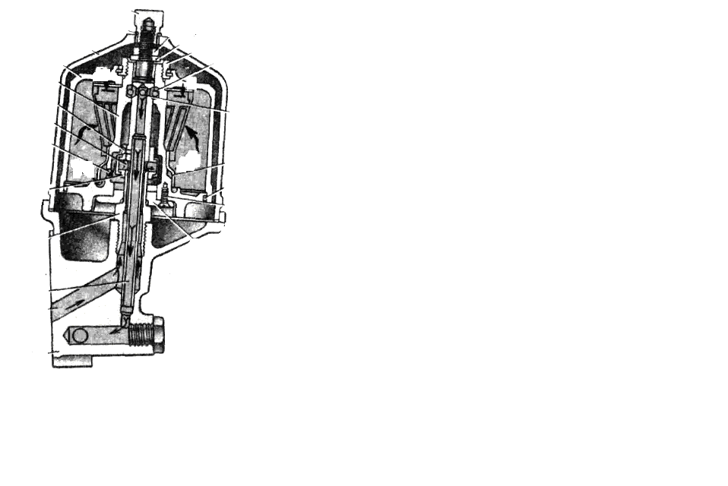 | ● силами, возникающими при действии тангенциально-направленных струй масла, на стенки входных отверстий ротора;  ● реактивными силами, возникающими при вытекании масла под давлением из тангенциально расположенных форсунок;  ● клиноременной передачей от коленчатого вала;  ● зубчатой передачей от распределительного вала.  Пояснение. У масляной центрифуги с гидравлическим приводом ротор приводится во вращение силами, возникающими при действии тангенциально-напра-вленных струй масла, вытекающих из неподвижного насадка, на стенки входных отверстий ротора.
16 Фильтр тонкой очистки предназначен для очистки топлива от … .
● мелких механических примесей;
● крупных механических примесей и воды;
● пузырьков воздуха;
● всех видов загрязнений;
Пояснение. Фильтр тонкой очистки предназначен для очистки топлива от мелких механических примесей.
17 Ротор изображенной на рисунке масляной центрифуги с реактивным приводом приводится во вращение … .
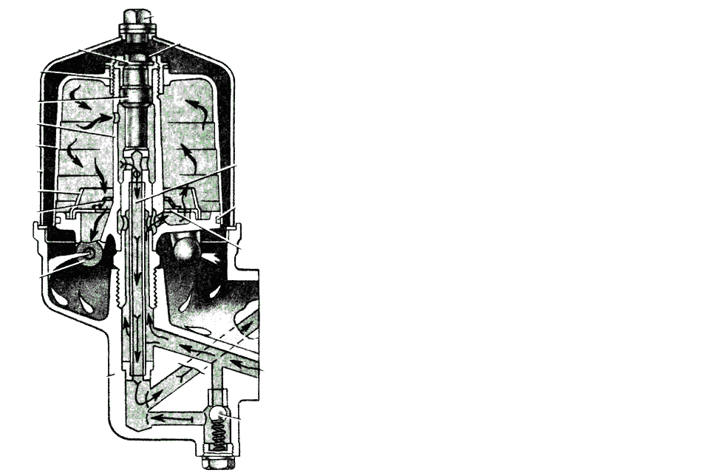 | ● реактивными силами, возникающими при вытекании из форсунок противоположно-направленных тангенциальных струй масла.  ● клиноременной передачей от коленчатого вала;  ● силами, возникающими при действии тангенциально-направленных струй масла, на стенки входных отверстий ротора;  ● зубчатой передачей от распределительного вала;  Пояснение. У масляной центрифуги с реактивным приводом ротор приводится во вращение реактивными силами, возникающими при вытекании из форсунок противоположно-направленных тангенциальных струй масла.
18 В каких случаях работает дифференциал ведущего моста?
■ При повороте автомобиля.
■ Движении по неровному пути.
■ При различных радиусах качения правого и левого ведущих колес.
■ При торможении автомобиля.
Пояснение. Дифференциал ведущего моста работает во всех случаях, когда ведущие колеса вращаются с разными частотами: при выполнении поворота, движении по неровному пути, различных радиусах качения правого и левого ведущих колес.

19 В случае отказа рабочей тормозной системы транспортное средство затормаживается … .
● дополнительной (стояночной) системой;
● вспомогательной системой;
● двигателем;
● тормозной системой прицепа.
Пояснение. На случай отказа рабочей тормозной системы транспортное средство оборудуется дополнительной системой, функцию которой выполняет, как правило, стояночная система.
20 Клиренс (наименьший дорожный просвет) тягово-транспортной машины – это … .
- расстояние от низшей точки машины до опорной поверхности при полностью груженой машине;
- расстояние от корпуса заднего (переднего) моста до опорной поверхности при полностью груженой машине;
- расстояние от корпуса заднего (переднего) моста до опорной поверхности при порожней машине;
- расстояние от низшей точки машины до опорной поверхности при порожней машине.
Пояснение. Основные геометрические параметры автомобиля в соответствии с государственным стандартом – клиренс, углы переднего и заднего свесов, продольный радиус проходимости. Клиренс (наименьший дорожный просвет) тягово-транспортной машины – это расстояние от низшей точки машины до опорной поверхности при полностью груженой машине.

21. Проходимость автомобиля – это эксплуатационное свойство, заключающееся … .
- в способности передвигаться по пересеченной местности со сложным рельефом в условиях искусственной (по дорогам) и естественной (вне дорог) опорных поверхностей в различное время года.

- в способности передвигаться в условиях бездорожья;
- в способности передвигаться в условиях дорог с твердым покрытием;
- в способности передвигаться в условиях пересеченной местности со сложным рельефом;
Пояснение. Проходимость автомобиля – это эксплуатационное свойство, заключающееся в способности передвигаться по пересеченной местности со сложным рельефом в условиях искусственной (по дорогам) и естественной (вне дорог) опорных поверхностей в различное время года.
22 Топливная экономичность автомобиля – это эксплуатационное свойство автомобиля, заключающееся … .
- в экономном расходовании топлива в процессе эксплуатации;
- в экономном расходовании топлива на рабочих режимах;
- в экономном расходовании топлива при работе двигателя при остановках и стоянках автомобиля;
- в экономном расходовании топлива автомобилем при погрузочно-разгрузочных работах.
Пояснение. Топливная экономичность – это эксплуатационное свойство автомобиля, заключающееся в экономном расходовании топлива в процессе эксплуатации (на рабочих режимах и режимах холостого хода).
23 Экологическая безопасность автомобиля – это эксплуатационное свойство, заключающееся … .
- в его способности выполнять заданные функции без нанесения ущерба окружающей среде, человеку, животному и растительному миру;
- в его способности выполнять заданные функции без нанесения ущерба окружающей среде;
- в его способности выполнять заданные функции без нанесения ущерба человеку;
- в его способности выполнять заданные функции без нанесения ущерба животному и растительному миру.
Пояснение. Экологическая безопасность автомобиля – это эксплуатационное свойство, заключающееся в его способности выполнять заданные функции без нанесения ущерба окружающей среде, человеку, животному и растительному миру.

24 Устойчивость автомобиля – это эксплуатационное свойство, заключающееся … .
- в сохранении своего положения в пространстве и противостоянии действию возмущающих сил при движении;
- в способности работать без опрокидывания в продольной и поперечной плоскостях;
- в способности работать без опрокидывания и заноса;
- в способности работать без бокового скольжения.
Пояснение. Устойчивость автомобиля – это эксплуатационное свойство, заключающееся в сохранении своего положения в пространстве и противостоянии действию возмущающих сил при движении.
25 Какой двигатель имеет наибольшую степень сжатия?
- Дизельный.
- Карбюраторный.
- Газовый.
- Роторно-поршневой.
Пояснение. Наибольшую степень сжатия имеет дизельный двигатель, так как температура самовоспламенения рабочей смеси в цилиндре двигателя достигается при степени сжатия ε ≥ 14, у других типов двигателей при такой степени сжатия процесс сгорания сопровождается появлением детонации.
26 С какой целью в двигателях внутреннего сгорания (ДВС) применяется турбонаддув?
- Для повышения мощности.
- Для повышения экономичности.
- Для уменьшения шумности работы.
- Для улучшения экологических показателей.
Пояснение. Турбонаддув – это способ подачи воздуха под давлением в цилиндры двигателя с целью повышения мощности, так как при большем количестве воздуха в цилиндре двигателя может быстрее и полнее сгореть большее количество топлива.
27 Что обозначает цифровая часть, состоящая из четырех знаков, в названии комбайна Дон-1500Б?
● Захват жатки в метрах.
● Ширину молотильного аппарата.
● Сменную производительность комбайна, га/смену.
● Часовую производительность комбайна, га/ч.

Пояснение. Цифры в маркировке зерноуборочного комбайна Дон-1500 Б обозначают ширину молотильного аппарата равную 1500 мм.
28 Назовите преимущества двухбарабанного молотильного устройства зерноуборочного комбайна над однобарабанным?
● Выше производительность и качество обмолота зерна.
● Ниже дробление зерна.
● Ниже расход топлива.
● Выше степень очистки зерна.

Пояснение. Двухбарабанное молотильное устройство зерноуборочных комбайнов состоит из двух последовательно установленных барабанов, способствующих повышению производительности в 1,15…1,20 раза и улучшению качества обмолота зерна, связанных с увеличением площади сепарации.
29. Чем регулируют предварительную глубину вспашки (перед выездом в поле) у полунавесного плуга ПЛП-6-35?
● Стойкой навески.
● Винтами механизмов опорных колес.
● Гидроцилиндрами.
● Поперечной балкой.

Пояснение. Под все колеса или гусеницы трактора и под опорные колеса плуга помещают подкладки высотой равной глубине вспашки, уменьшенной на 1…2 см (деформация почвы колесами). Вращая винты механизмов опорных колес, добиваются, чтобы корпуса коснулись опорной площадки. Окончательную глубину вспашки устанавливают в поле.
30 С помощью чего изменяется норма внесения ядохимикатов в опыливателе ОШУ-50А?
● Углом наклона раструба.
● Дозирующей заслонкой бункера.
● Чистотой вращения вентилятора.
● Давлением воздуха в бункере.

Пояснение. Настройка опыливателя на работу сводится к установке на заданную норму внесения ядохимиката. По заданной норме рассчитывают вначале расход ядохимиката в минуту. Затем устанавливают рукоятку механизма управления дозирующей заслонкой на необходимое деление шкалы, ориентировочно показывающее расход ядохимиката.
31 Какая из перечисленных сеялок относиться к прицепному типу?
● ССТ-12Б. –сеялка свекловичная точного высева 12 рядная.
● СЗ-3,6А. – сеялка зерновая широкозахватная 3,6 м.
● СУПН-8А. – сеялка универсальная пневматическая навесная
● СО-4,2.

Пояснение. По способу агрегатирования с тракторами различают навесные и прицепные сеялки. Зерновые сеялки обычно прицепные, что позволяет составлять посевной агрегат из одной-шести сеялок. Овощные сеялки, сеялки для посева технических культур, как правило, навесные.
32 Как регулируется норма высева семян в сеялке типа СЗ-5,4?
● Частотой вращения ВОМ трактора.
● Рабочей длиной катушек высевающего аппарата и частотой их вращения.
● Величиной рабочего вакуума в высевающем аппарате.
● С помощью специальной задвижки, регулирующей проходное сечение семяпроводов.

Пояснение. Высев семян зависит от длины рабочей части катушки и частоты его вращения. Учитывая, что катушка приводится во вращение от опорно-приводного колеса, частоту вращения, а следовательно, и норму высева можно регулировать, изменяя передаточное отношение зубчатой или цепной передачи.
33 Какой тип сошников установлен на сеялке СЗ-5,4-06 и ее модификациях?
● Полозовидный.
● Дисковой.
● Килевидный.
● Лаповый.

Пояснение. Дисковые сошники менее требовательны к качеству обработки почвы и состоянию поля, позволяют производить посев при повышенной влажности на глубину не менее h = 40 мм, они меньше наральниковых залипают и забиваются.
34 Для чего предназначена тукосмесительная установка УТС?
● Для смешивания двух-трёх видов минеральных удобрений перед их внесением.
● Для погрузки минеральных удобрений.
● Для погрузки удобрений в транспортные и технологические машины.
● Для рыхления и погрузки из буртов органических и органоминеральных смесей.

Пояснение. Тукосмесительная установка предназначена для получения двух- или трехкомпонентных тукосмесей и одновременной их погрузки в кузов разбрасывателя или транспортного средства перед внесением. Подобные установки могут быть передвижными или стационарными, их производительность составляет 20…30 т/ч.
35 С помощью чего регулируется глубина обработки у культиватора КПС-4Г?
● Верхней тягой навески трактора.
● Опорными колесами культиватора.
● С помощью нажимных пружин.
● Правым раскосом навесом трактора.

Пояснение. Изменение глубины обработки у культиватора КПС-4Г производят изменением положения опорных колес культиватора с помощью винтового механизма.
36 Какая из приведённых машин предназначена для внесения твёрдых минеральных удобрений?
● 1-РМГ-4
● АИР-20.
● ПЭ-0,85
● УТМ-30.

Пояснение. Для внесения удобрений на поверхность поля применяют навесные, прицепные и самоходные машины, снабженные центробежными, пневматическими или шнековыми распределителями, к таким машинам относятся МВУ-0,5А, МВУ-6, РУМ-5-03 и др.
37 Какая из приведённых машин предназначена для внесения жидких органических удобрений?
● ПРТ-10.
● МЖТ-10.
● РУН-15Б.
● РОУ-6.

Пояснение. Жидкие органические удобрения вносят поверхностно или внутрипочвенно цистернами-разбрасывателями, а также дождевальными установками на поля, расположенные вблизи ферм. Для разлива органических удобрений по поверхности поля предназначена машина МЖТ-10, которая агрегатируется с трактором тягового класса 3.
38 Культурный корпус лемешного плуга включает в себя … .
● лемех, отвал, гидроцилиндр.
● лемех, отвал, полевую доску, дисковый нож.
● лемех, отвал, полевую доску, опорное колесо.
● стойку, отвал, лемех, полевую доску.

Пояснение. Культурный корпус плуга состоит из стойки, лемеха, отвала и полевой доски. Лемеха и отвалы крепят болтами с потайными головками к стойке, которую соединяют с рамой плуга.
39 Для чего в сеялке СУПН-8А служит вентилятор?
● Для перемещения минеральных удобрений по тукопроводу.
● Для создания вакуума в камере разрежения высевающих аппаратов.
● Для очистки отверстий на высевающем диске.
● Для создания избыточного воздушного потока, необходимого для транспортировки семян по семяпроводу к сошнику.

Пояснение. Вентилятор на пневматической сеялке СУПН-8А служит для создания вакуума в камере разрежения высевающих аппаратов, посредством которого семена присасываются к отверстиям диска высевающего аппарата для пунктирного высева.
40 Какие сошники установлены на сеялке СУПН-8А?
● Трубчатый.
● Полозовидный.
● Лаповый.
● Дисковый.

Пояснение. Полозовидные сошники применяют на кукурузных, свекловичных, овощных, хлопковых и других сеялках. Они снабжены ножевидным наральником, переходящим сзади в параллельно расположенные удлиненные щеки и клиновидным уплотнителем снизу.
41 Что обеспечивает полевая доска при работе лемешного плуга?
■ Разрезает почву в вертикальной плоскости по линии.
■ Устойчивость хода корпуса плуга.
■ Разрезает почву в вертикальной плоскости по линии.
■ Подрезает пласт почвы и направляет его отвал.
■ Укладка пласта на дно борозды впереди идущего корпуса.
■ Предохраняет стойку от истирания и разгружает ее от изгибающего момента.

Пояснение. Полевая доска обеспечивает устойчивый ход корпуса, предохраняет стойку от истирания и разгружает ее от изгибающего момента, возникающего под действием бокового давления пласта почвы. Ее крепят к стойке с тыльной стороны под углом 2…3° к стенке борозды.
42 Какой лемех может быть рекомендован для вспашки каменистых почв?
● Вырезной.
● Зубчатый.
● Вырезной.
● Трапецеидальный.
● Долотообразный.

Пояснение. Зубчатые лемеха находят применение на плугах для вспашки каменистых почв и на мелиорированных землях, заросших кустарником. Прерывистое лезвие подрезает по длине лезвия лемеха часть пласта, а другую часть отрывает от дна борозды.
43 Какая форма отвала корпуса плуга рекомендуется для работы на тяжелых и связных почвах?
● Винтовая.
● Полувинтовая.
● Цилиндрическая.
● Культурная.

Пояснение. Полувинтовой отвал хорошо оборачивает пласт, но хуже крошит его, чем культурный. Поэтому полувинтовые отвалы применяют для вспашки тяжелых и связных почв.
44 С каким энергетическим средством агрегатируют жатку ЖВП-6А?
● Комбайн СК-5М.
● Тракторы тягового класса 1,4.
● Комбайн Енисей-1200.
● Комбайн Дон-1500Б.

Пояснение. Прицепная жатка ЖВП-6А предназначена для уборки раздельным способом зерновых колосовых культур, привод рабочих органов осуществляется от вала отбора мощности и агрегатируется с тракторами тягового класса 1,4.
45 Что влияет на степень засоренности зерна половой в бункере зерноуборочного комбайна?
● Угол установки жалюзи нижнего решета.
● Напор воздушного потока.
● Угол открытия жалюзи верхнего решета.
● Угол открытия жалюзи удлинителя верхнего решета.

Пояснение. При снижении напора воздушного потока количество примесей половы увеличивается, и это способствует засорению зерна в бункере.
46 Назовите марку жатки для уборки зернобобовых культур.
● ЖВН-6,0.
● ЖРБ-4,2.
● ЖРК-5.
● ЖРС-5.

Пояснение. Жатку ЖРБ-4,2 шириной захвата 4,2 м навешивают на самоходный комбайн или трактор тягового класса 1,4 и используют для уборки высокоурожайного риса, зернобобовых и семенников сахарной свеклы. Она снабжена беспальцевым двухножевым режущим аппаратом, стеблеподьемниками и усиленным шестилопастным эксцентриковым мотовилом.
47 Укажите причину увеличения потерь зерна с половой при уборке зерновых.
● Увеличенное открытие жалюзи удлинителя верхнего решета.
● Недостаточное открытие жалюзи верхнего решета.
● Низкий напор и производительность вентилятора.
● Увеличенное открытие жалюзи верхнего решета.

Пояснение. Открытие жалюзи верхнего решета регулируют так, чтобы зерно из вороха выделялось на передней части решета, не превышающей 2/3 его длины. Если в полове обнаружены потери полновесного зерна, степень открытия жалюзи верхнего решета увеличивают.
48 Аксиально-роторная молотилка по сравнению с «классической» … .
● менее производительна.
● меньше дробит зерно;
● меньше теряет зерно;
● менее энергоемка;

Пояснение. У аксиально-роторных МСУ по сравнению с поперечно-поточными меньше дробление и потери зерна; ниже чувствительность к подаче хлебной массы, продольному и поперечному наклону поверхности поля; выше качество уборки при отклонении частоты вращения ротора.
49 Чем устанавливают зазор между спиралями шнека и днищем жатки зерноуборочного комбайна Дон-1500Б?
● Изменением высоты пружин.
● Перемещением опор вала шнека.
● Перемещением днища жатки.
● Рихтовкой днища.

Пояснение. Зазор между днищем жатки и спиралями шнека определяет равномерность подачи хлебной массы. Зазор должен быть больше при уборке высокоурожайных длинносоломистых хлебов. Его регулируют перемещением шнека вверх или вниз посредством болтов опор вала шнека.
50 При каком хлебостое используют стеблеподъемники?
● Изреженном средней высоты
● Полеглом.
● Низкорослом.
● Средней высоты.

Пояснение. Для подъема полеглых стеблей на пальцы режущего аппарата закрытого типа устанавливают стеблеподъемники. Их закрепляют хомутами на каждом втором пальце при уборке изреженных и на каждом третьем-четвертом – при уборке густых и длинносоломистых полеглых хлебов.

51 Какой тип режущего аппарата установлен на зерноуборочном комбайне Дон-1500Б?

● Беспальцевый.

● Сегментно-пальцевый.

● Роторный.

● Дисковый.

Пояснение. Режущий аппарат предназначен для срезания стеблей убираемой культуры на заданной высоте. На жатке комбайна могут быть установлены режущие аппараты сегментно-пальцевые сдвоенные и одинарные.

52. В зависимости от чего выбирают частоту вращения мотовила зерноуборочного комбайна Дон-1500Б?

● От направления наклона стеблей на поле.

● От скорости движения комбайна.

● От высоты среза стеблей.

● От наличия сорной растительности.

Пояснение. Частоту вращения мотовила зерноуборочного комбайна Дон-1500Б устанавливают в зависимости от скорости движения комбайна или валковой жатки. Окружная скорость планки мотовила должна быть больше скорости движения машины в 1,2...1,8 раза.
53 При обработке каким плугом остается наибольшее количество стерни?
● Оборотным.
● Чизельным.
.● Болотным.
● Ярусным.
Пояснение. Чизельный плуг не проводит оборот пласта почвы, а производит его вспашку, с углублением пахотного горизонта, безотвальной обработке почвы взамен зяблевых и весенних вспашек.
54 Какой тип молотильного барабана устанавливается на зерноуборочный комбайн Акрос-530?
● Штифтовый.
● Бильный.
● Колковый.
● Аксиально-роторный.

Пояснение. На комбайнах моделей Дон-1500Б, Акрос-530, Акрос-580 установлен бильный молотильный барабан длиной 1486 мм с диаметром 780 мм.
55 Какая из названных технологий уборки сахарной свеклы в нормальных условиях является наиболее перспективной?
● Поточно-перевалочная.
● Перевалочная.
● Раздельная.
● Поточная.
Пояснение. В нормальных погодных условиях целесообразно убирать сахарную свеклу поточно-перевалочной технологией. В этом случае транспортные средства работают в две-три смены.
56 Какой тип режущего аппарата нашел применение в ботвоуборочной машине типа БМ-6А?
● Сегментно-пальцевый.
● Роторно-молотковый с горизонтальной осью вращения.
● Роторно-молотковый с вертикальной осью вращения
● Дисковый с вертикальной осью вращения.
Пояснение. В машинах для уборки ботвы сахарной свеклы применяют механизмы, выполненные по схеме «диск с копиром». Качество работы дисковых механизмов в большей мере удовлетворяет агротехническим требованиям.
57 К какому типу зерноочистительных машин относится машина предварительной очистки типа МПО-50?
● Решетная.
● Воздушно-решетная.
● Триерная.
● Воздушно-безрешетная.
Пояснение. Стационарная машина МПО-50 предназначена для предварительной очистки зернового вороха, поступающего из комбайнов, от крупных и мелких сорных примесей. Машина включает в себя приемную камеру и пневмоаспирационную систему.
58 Какой из технологических признаков используется при разделении зерносмесей с помощью пневматического стола?
● Упругость.
● Плотность.
● Толщина, ширина.
● Состояние поверхности.
Пояснение. Пневмосортировальные машины очищают семенной материал от примесей, отличающихся скоростью витания (плотностью, парусностью), даже если они отличаются от основного зерна незначительно.
59 Для вычесывания поверхности поля от сорняков и ее рыхления на скоростном культиваторе КПС-4Г используют стойки лап … типа.
● жесткие;
● пружинные;
● S-образные;
● С-образные
Пояснение. Пружинные стойки устанавливают для крепления как стрельчатых, так и рыхлительных лап, предназначенных для вычесывания поверхности поля от сорняков и ее рыхления. Применение этих стоек позволяет снизить энергозатраты на обработку на 25...30 % по сравнению с жестким креплением рабочих органов.
60 Чем устраняются продольные перекосы навесного плуга?
● Изменением длины правого вертикального раскоса навески.
● Изменением длины верхней центральной тяги навески.
● Изменением длины левого вертикального раскоса навески.
● Изменением установки опорного колеса.
Пояснение. Предварительную настройку навесных пахотных агрегатов на заданную глубину вспашки проводят на ровной площадке с твердым покрытием. Верхней центральной тягой механизма навески трактора выравнивают раму плуга в продольном направлении и делают соответствующие отметки на стойке механизма опорных колес и центральной тяги навески трактора.
61 Чем устраняются поперечные перекосы навесного плуга?
● Изменением длины левого вертикального раскоса навески.
● Изменением длины правого вертикального раскоса навески.
● Изменением длины верхней центральной тяги навески.
● Изменением установки опорного колеса.
Пояснение. Предварительную настройку навесных пахотных агрегатов на заданную глубину вспашки проводят на ровной площадке с твердым покрытием. Правым раскосом механизма навески трактора выравнивают раму плуга в поперечном направлении и делают соответствующие отметки на стойке механизма опорных колес и винтах раскоса трактора.
62 При настройке сеялки на норму высева необходимо, чтобы … .
● длина рабочей части катушки была минимальная, а частота ее вращения – максимальна;
● длина рабочей части катушки была максимальная, а частота ее вращения – минимальна;
● длина рабочей части катушки и частота ее вращения минимальная;
● длина рабочей части катушки и частота ее вращения максимальная;
Пояснение. Сеялку настраивают на норму высева на регулировочной площадке до выезда в поле. Равномерный высев семян обеспечивается при меньшей частоте вращения и большей длине рабочей части катушек. Катушки всех высевающих аппаратов должны быть установлены на одинаковую длину.
63. Какую машину применяют для разбрасывания органических удобрений из куч?
● РЖТ-8.
● РУН-15Б.
● МЖТ-10.
● ПРТ-10.
Пояснение. Разбрасыватель удобрений навесной РУН-15Б (модель Б) предназначен для разбрасывания органических удобрений из куч определенной массы, заранее вывезенных в поле и расположенных рядами с интервалами, обеспечивающими равномерное внесение заданной нормы на гектар. Агрегатируется трактором типа ДТ-75Б.
64. Какой тип высевающих аппаратов установлен на свекловично-туковой сеялке ССТ-12В?
● Катушечно-желобчатый.
● Дисковый с горизонтальной осью вращения.
● Дисковый с вертикальной осью вращения.
● Дисковый с наклонной осью вращения.
Пояснение. Сеялка свекловично-туковая ССТ-12В предназначена для точного посева калиброванных обычных и дражированных семян сахарной и кормовой свеклы с одновременным внесением в рядки гранулированных минеральных удобрений. Сеялка комплектуется однорядными и двухрядными высевающими дисками с горизонтальной осью вращения.
65 Какой тип высевающих аппаратов установлен на сеялке СУПН-8А?
● Катушечно-желобчатый.
● Пневматический, работающий на вакууме.
● Пневматический, работающий на избыточном давлении.
● Дисковый с горизонтальной осью вращения.
Пояснение. На навесной универсально-пневматической сеялке СУПН-8А создается разряжение вентилятором с приводом от ВОМ трактора с частотой вращения 540 об./мин, что обеспечивает стабильное разряжение и точность высева семян.
66. Какую сажалку рекомендуется использовать при посадке пророщенных клубней картофеля?
● СН-4Б.
● САЯ-4.
● КСМ-6.
● СКС-4.
Пояснение. Сажалка автоматизированная для яровизированного картофеля САЯ-4 полунавесная предназначена для рядовой посадки пророщенных (яровизированных) клубней картофеля с одновременным внесением минеральных удобрений с прослойкой почвы между клубнями и удобрениями толщиной 1…3 см и образованием гребнистой или гладкой поверхности поля.
67 Какой тип режущего аппарата применен на косилке типа КРН-2,1?
● Сегментно-пальцевый.
● Ротационно-дисковый.
● Беспальцевый.
● Ротационно-барабанный.
Пояснение. Косилка роторная навесная КРН-2,1 предназначена для скашивания высокоурожайных и полеглых трав на повышенных поступательных скоростях с укладкой скошенной массы в прокос. Срезание стеблей растений осуществляется с помощью пластинчатых ножей, шарнирно установленных на роторно-дисковых устройствах, вращающихся со скоростью 65 м/с навстречу друг другу.

68 Какой тип режущего аппарата применен на косилке типа КС-2,1?
● Беспальцевый.
● Сегментно-пальцевый.
● Ротационно-барабанный.
● Ротационно-дисковый.
Пояснение. Косилка КС-2,1 сегментно-пальцевая навесная предназначена для скашивания на равнинных участках сеяных и естественных трав с укладыванием скошенной массы в покос во всех климатических зонах, кроме пустынных и полупустынных.
69 Какой способ уборки овощных культур заключается в единовременном сборе урожая уборочной машиной?
● Двухфазный способ уборки.
● Однофазный способ уборки.
● Частично механизированный способ.
● Трёхфазный способ.
Пояснение. Однофазный способ уборки заключается в единовременном сборе урожая уборочной машиной (комбайном), разделении продукции на фракции и погрузке фракции в разные транспортные средства для вывоза на стационарный пункт.
70 Чем регулируется общая глубина обработки скоростного культиватора КПС-4Г?
● Перестановкой шплинта по штанге.
● Винтовыми механизмами опорных колес.
● Сжатием пружины.
● Гидросистемой трактора.
Пояснение. При регулировке культиватора под колеса помещают подкладки высотой, равной заданной глубине обработки минус 2…4 см, на величину деформации почвы и винтовыми механизмами регулирования положения колес устанавливают раму так, чтобы подошвы лап касались поверхности площадки, а головки штанг длинных грядилей опирались на вкладыш.
71 Какой тип сепарирующих рабочих органов применяется на картофелекопателе типа КСТ-1,4А?
● Барабанный грохот.
● Прутковый транспортер.
● Перевалочный транспортер.
● Сепарирующий диск.
Пояснение. Наибольшее распространение получили прутковые транспортеры. Они имеют достаточно высокую производительность и эффективность сепарации. Их преимуществом является также способность одновременно с сепарацией осуществлять транспортирование материала вверх по наклонной плоскости.
72 Какому типу режущего аппарата соответствует данная схема?
● Беспальцевый.
● Сегментно-пальцевый.
● Ротационно-дисковый.
● Ротационно-барабанный.
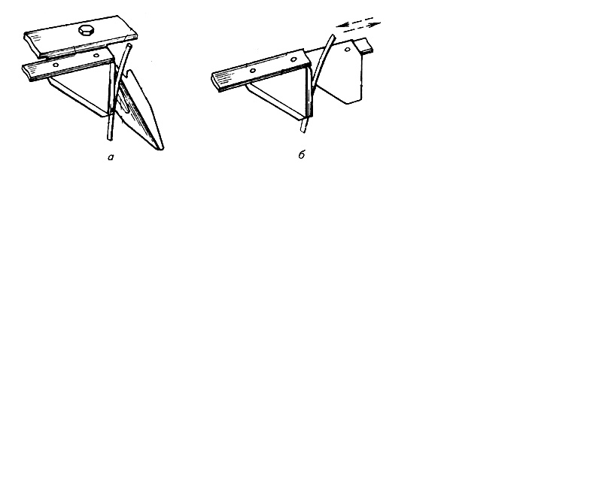

Пояснение. Сегментно-пальцевый режущий аппарат состоит из пальцевого бруса и ножа, совершающего возвратно-поступа-тельное движение со средней скоростью 1,8...3,0 м/с, а к пальцевому брусу привернуты стальные пальца.
73 Какому типу режущего аппарата соответствует данная схема?
● Сегментно-пальцевый.
● Беспальцевый.
● Ротационно-дисковый.
● Ротационно-барабанный.

Пояснение. Беспальцевый режущий аппарат отличается от сегментно-пальцевого конс-трукцией. Сегменты верхнего и нижнего рядов ножа совершают возвратно-поступательное движение на встречу, друг другу и защемляют растения с последующим срезанием. Такие аппараты применяются при уборке спутанных и полеглых растений.
74 Какая система земледелия базируется на дифференцированном воздействии на почву и растения с учетом потребности их распределения на площади поля?
● Экстенсивная.
● Координатная.
● Интенсивная.
● Сберегающая.
Пояснение. Координатная система земледелия базируется на информационных технологиях, в основу которых положено определение оценочных показателей почв в точных координатах через спутниковую связь и бортовую компьютеризацию сельскохозяйственных машин.
75 Борончатый тип катка показан на рисунке под буквой … .
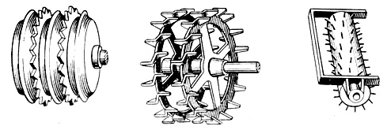
а) б) в)
● а;
● в;
● б;
● а и б.
Пояснение. Борончатый каток служит для разрушения почвенных комков и прикатывания почвы перед посевом, а также для разрушения почвенной корки на посевах. На цилиндрической поверхности катка по винтовой линии расположены зубья.
76 Какой из указанных кормов не подлежит тепловой обработке?
- Зернофураж.
- Солома.
- Силос.
- Корнеплоды.
Пояснение. Из указанных кормов не подлежит тепловой обработке силос, так как тепловое воздействие сокращает содержание в нем определенных ферментов, что в значительной степени снижает его питательность и может сделать его даже непригодным к скармливанию.
77 Каково назначение агрегата ЗПК-4?
■ Дробить продукт.
■ Измельчать продукт.
■ Запаривать продукт.
■ Мыть продукт.
■ Дозировать продукт.
Пояснение. Полное назначение запарника кормов ЗПК-4 – мыть, запаривать и измельчать продукт, что делает его универсальным в поточно-технологических линиях кормоцехов ферм и комплексов и сокращает в них число машин.
78 Укажите, какое оборудование из перечисленного применяют для изготовления гранул из травяной муки?
- АЗМ-0,8.
- ПЗМ-1,5.
- ОГМ-0,8.
- АВМ-1,5.
Пояснение. Для изготовления гранул из травяной муки применяют оборудование для гранулирования муки ОГМ-0,8, позволяющее получать гранулы различного диаметра для включения их в рационы кормления практически любого вида животных, обеспечивающих повышение их продуктивности.
79 С какой целью гранулы после прессования охлаждают?
- Для обеспечения безопасности обслуживающего персонала.
- Для отсасывания крошки.
• Для снижения температуры и влажности, а также повышения их плотности.
- Для увеличения влажности, с целью снижения дробления гранул.
Пояснение. Гранулы после прессования охлаждают для снижения температуры, влажности и увеличения плотности, что позволяет снизить их слеживаемость и потери питательных веществ при хранении.
80 Укажите, какие комплекты оборудования кормоцехов применяют на свиноводческих товарных фермах (СТФ).
- КОРК-15 и КЦК-5.
- КОРК-15А-2.
- КЦС-200/2000 и «Маяк-6».
- КОРК-15А-1.
Пояснение. На СТФ, в соответствии с общепринятыми технологиями содержания, используют оборудование КЦС-200/2000 и «Маяк-6», позволяющее приготовить кормосмеси широкого диапазона по составу для всех половозрастных групп этого вида животных.
81 Какие из перечисленных комплектов оборудования кормоцехов можно применить на молочнотоварной ферме (МТФ)?
- КЦО-5 и КПО-75.
- КЦС-200/2000 и «Маяк-6».
- КОРК-15.
- ОЦК-50.
Пояснение. На МТФ, в соответствии с общепринятыми технологиями содержания, используют оборудование КОРК-15, позволяющее приготовить кормосмеси широкого диапазона по составу для всех половозрастных групп этого вида животных.
82 Какая длительность раздачи корма мобильными средствами в помещении является максимальной?
- 1 час.
- 2 часа.
- До 30 минут.
- До 20 минут.
Пояснение. В соответствии с зоотехническими требованиями, длительность раздачи корма в помещении должна быть не более 30 минут, что снижает кормовой стресс у животных и соответственно удельный расход кормов и себестоимость продукции.
83 Каким образом изменяется скорость рабочего органа транспортёра-кормораздатчика ТВК-80А?
- Изменением частоты вращения электродвигателя привода.
- С помощью сменных шкивов, имеющих разные диаметры.
- За счёт сменных звёздочек в приводе.
- Изменением передаточного числа мотор-редуктора.
Пояснение. Конструкция ТВК-80А (транспортер внутрикормушечный) предусматривает изменение скорости рабочего органа за счет сменных звездочек в приводе, что упрощает конструкцию кормораздатчика, обеспечивает быстроту этой регулировки и делает эксплуатацию ТВК-80А удобной.
84 Как часто должна производиться очистка оборудования, контактирующего с кормами?
- Ежедневно.
- Еженедельно.
- После каждого кормления.
- Ежемесячно.
Пояснение. В соответствии с зоотехническими требованиями к снижению заболеваний поголовья энтеритом, очистка оборудования проводится после каждого кормления, что снижает обсемененность поверхностей рабочих органов микрофлорой, повышает продуктивность животных, снижает затраты на профилактику и лечение заболеваний.
85 Каким образом тракторный универсальный кормораздатчик КТУ-10А выдает корм в два ряда кормушек, размещенных по бокам кормового прохода?
- Поочередно сначала в один, а затем в другой ряд.
- Загружают корм в ТВК-80А.
- Включают ленты поперечных транспортеров в разные стороны.
- Ставят дополнительный транспортер с встречным направлением движения.
Пояснение. При выдаче тракторным универсальным кормораздатчиком КТУ-10А корма в два ряда кормушек переключают ленты поперечных транспортеров в разные стороны, что упрощает конструкцию выгрузного устройства, делает его простым и эффективным в эксплуатации.
86 Чем регулируется норма выдачи корма животным в тракторном универсальном кормораздатчике КТУ-10А?
- Частотой вращения блока битеров.
- Грузоподъемностью кормораздатчика.
- Храповым устройством, изменяющим скорость продольного транспортера.
- Раздачей корма на обе стороны.
Пояснение. В тракторном универсальном кормораздатчике норма выдачи корма в требуемых пределах регулируется храповым устройством, изменяющим скорость продольного транспортера, что обеспечивает широкий диапазон изменений нормы выдачи и упрощает эксплуатацию кормораздатчика.
87 Каково назначение блока битеров у тракторного универсального кормораздатчика КТУ-10А?
- Для уменьшения нормы выдачи.
- Для увеличения нормы выдачи.
- Для разрыхления монолита корма.
- Для раздачи корма на обе стороны.
Пояснение. В соответствии с заводской инструкцией по эксплуатации КТУ-10А, блок битеров необходим для разрыхления монолита корма и подачи его на поперечный транспортер, что выравнивает плотность корма на транспортере и естественно снижает неравномерность его выдачи.
88 Укажите, какие мобильные раздатчики кормов применяют на фермах крупного рогатого скота?
- КУТ-3А, КЭС-1,7 и КСП-0,8.
- РКА-1000, КШ-0,5 и РС-5А.
- КТУ-10А и РСП-10.
- РКС-3000М и КС-1,5.
Пояснение. Для применения на фермах крупного рогатого скота промышленность выпускает тракторный универсальный кормораздатчик КТУ-10А и раздатчик-смеситель прицепной РСП-10, как обеспечивающие своей конструкцией раздачу стебельных кормов и на их основе кормосмесей с требуемой точностью.
89 Как часто следует убирать навоз в помещении коровника?
- Ежесменно.
- После каждого кормления.
- Не реже 3…4 раз в сутки.
- Ежедневно.
Пояснение. Зоотехнические требования предусматривают уборку навоза в помещении, не реже 3…4 раз в сутки, что обеспечивает необходимую чистоту стойл коровников, требуемый микроклимат, а также не перегружается навозоуборочный транспортер при его работе.
90 Какой гидравлический способ удаления навоза предполагает неоднократное использование жидкости?
- Напорная система прямого смыва.
- Самотечный непрерывного действия.
- Рециркуляционный.
- Секционный периодического действия.
Пояснение. Многократное использование жидкости возможно при гидравлическом способе удаления навоза с рециркуляцией после ее химико-биологической очистки, что позволяет в значительной мере сократить расход воды на удаление навоза.
91 Температура молока при мгновенной пастеризации должна быть … .
- не менее 63…65 °С;
- не более 72…76 °С;
- в интервале 85…90 °С;
- не менее 98…100 °С.
Пояснение. Температура молока при мгновенной пастеризации должна быть 85…90 °С и поддерживается при работе установки в этих пределах системой автоматики, которая при уменьшении или увеличении температуры увеличивает или уменьшает подачу теплоносителя.
92 Каково назначение коллектора в доильном аппарате АДУ-1?
- Преобразовывать постоянный вакуум в переменный.
- Обеспечивать такт отдыха.
- Собирать молоко из доильных стаканов.
- Обеспечивать такт разгрузки.
Пояснение. Коллектор в доильном аппарате АДУ-1 нужен для сбора молока из доильных стаканов и транспортирования его в доильное ведро или в молокопровод, а небольшой постоянный подсос воздуха в его молочную камеру облегчает этот процесс.
93 Для чего в доильном аппарате служит пульсатор?
- Для сбора молока, поступающего от каждого из четырех стаканов.
- Для измерения количества надоенного молока.
- Для преобразования постоянного по величине вакуума в переменный.
• Для увеличения интенсивности выведения молока из вымени животного.
Пояснение. Пульсатор в доильном аппарате предназначен для преобразования постоянного по величине вакуума в переменный и передачи его к подвесной части аппарата, и за счет этого организуются последовательно такты доильного аппарата соответствующей конструкции.
94 При содержании коров в летнем лагере применяют доильную установку марки … .
- УДА-8А;
- ДАС-2В;
- УДС-3Б;
- АДМ-8А-1.
Пояснение. При содержании коров в летнем лагере применяют доильную установку марки УДС-3Б со станками параллельно-проходного типа, имеющими входную и выходную дверцы, а также бункер концентрированных кормов с дозатором шнекового типа.
95 Для разделения молока на сливки и обрат применяют … .
- пастеризацию;
- стерилизацию;
- сепарирование.
- гомогенизацию;
Пояснение. Для разделения молока на сливки и обрат применяют сепарирование, заключающееся в тонкослойной подаче молока между тарелками барабана, вращающегося с высокой частотой, в результате чего и происходит выделение жира.
96 Каково количество доильных аппаратов, одновременно работающих на доильной установке АДМ-8А?
- Не более шести.
- Не более десяти.
- Не более восьми.
- Не более двенадцати.
Пояснение. Количество доильных аппаратов, одновременно работающих на доильной установке АДМ-8А, должно быть не более восьми, т.к. вакуумная установка УВУ-60 этого доильного агрегата рассчитана по производительности на это число.
97 Укажите оптимальную температуру воздуха в коровнике с привязным содержанием животных.
- Около 0 °С.
- Не более 3…5 °С.
- Около 10…12 °С.
- Около 18…20 °С.
Пояснение. Оптимальная температура воздуха в коровнике с привязным содержанием животных должна быть в пределах 10…12 ^{о}С, что обеспечивает достаточно комфортное самочувствие коров с точки зрения максимальной их продуктивности и наименьшего удельного расхода кормов.
98 Относительная влажность воздуха в свинарнике-откормочнике должна составлять … .
- не более 10…20 %;
- около 30…40 %;
- около 50…75 %;
- не менее 80…95 %.
Пояснение. Относительная влажность воздуха в свинарнике-откормочнике должна составлять 50…75 % в соответствии с зоотехническими требованиями и нормами зоогигиены, что позволяет иметь высокий их привес при наименьшем удельном расходе кормов.
99 Кратность воздухообмена в животноводческом помещении – это … .
- количество воздуха, поступающего в помещение в течение часа, в расчёте на одно животное;
- количество воздуха, подаваемого в помещение за 1 час;
- число, показывающее, сколько раз в течение одного часа воздух полностью сменится в данном помещении;
- отношение воздуха, имеющегося в помещении, к количеству свежего воздуха, подаваемого в помещение.
Пояснение. Кратность воздухообмена в животноводческом помещение – это число, показывающее, сколько раз в течение одного часа полностью сменится воздух в данном помещении, что необходимо для выбора способа вентиляции (естественной или принудительной) для конкретных условий.
100 Каким типом измельчающего аппарата оснащен измельчитель грубых кормов ИГК-30Б?
- Молотковым.
- Режущим с дисковыми ножами.
- Штифтовым.
- Режущим с плоскими ножами.
Пояснение. Для более тщательного измельчения корма измельчитель грубых кормов ИГК-30Б оснащен штифтовым типом измельчающего аппарата, что позволяет разрушить стебли грубого корма вдоль и поперек волокон, и он делается пригодным для кормления молодняка КРС и овец.
101 Каким образом отделяются ферромагнитные примеси в дробилке кормов КДМ-2?
- Установкой сетки.
- Вентилятор не засасывает посторонние предметы.
- С помощью постоянного магнита.
- Оседают в циклоне.
Пояснение. Ферромагнитные примеси отделяются с помощью постоянного магнита на входе корма в дробильную камеру, но при этом нужно постоянно производить очистку этого блока от примесей.
135 Схема какого оборудования изображена на рисунке?

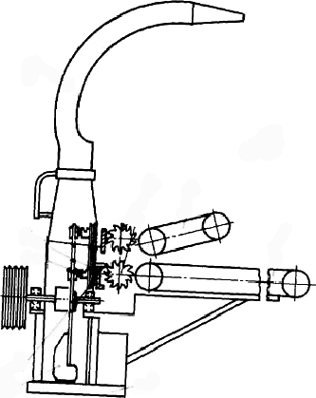
- Кормодробилки КДМ-2.
- Измельчителя «Волгарь-5М».
- Соломосилосорезки РСС-6Б.
- Смесителя С-12.

Пояснение. На рисунке изображена соломосилосорезка РСС-6Б, предназначенная для измельчения любых стебельных кормов с длиной резки в диапазоне 10…110 мм, т.е. практически для любого вида животных.
102 Какой тип измельчающего рабочего органа используется в измельчителе типа РСС -6Б?
- Молотковый.
- Бичевой.
- Ножевой.
- Штифтовый.
Пояснение. В соломосилосорезке РСС-6Б используется измельчающий рабочий орган ножевого типа с шестью ножами криволинейной формы и углом заточки лезвий 20…25^{о}.
103 Схема работы, какого доильного аппарата изображена на рисунке?
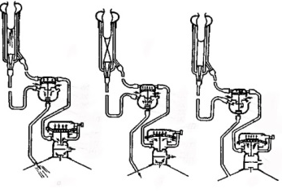
- АДУ-1;
- ДА-2М «Майга»;
- ДА-3М «Волга»;
- АДУ-1-03.

Пояснение. На рисунке изображена схема работы доильного аппарата ДА-3М «Волга», включающая в себя такты «сосание», «сжатие» и «отдых».
104 Какой тип измельчающего рабочего органа используется в измельчителе грубых кормов типа ИГК -30Б?
- Молотковый.
- Бичевой.
- Штифтовый
- Ножевой.
Пояснение. В измельчителе грубых кормов ИГК-30Б используется измельчающий рабочий орган штифтового типа с группой подвижных и неподвижных штифтов.
105 В какой стадии спелости начинается раздельная уборка зерновых?
- Когда 95 % зерна достигнет полной спелости.
- При полной спелости зерна.
- За 5…12 дней до полной спелости.
- В стадии молочно-восковой спелости.
Пояснение. Раздельную уборку надо начинать, когда заканчивается накопление сухого вещества в зерне, т.е. в фазе восковой спелости. Продолжительность фазы восковой спелости колеблется в пределах 5…12 дней и зависит от зональных и погодных условий, а также от биологических особенностей культуры. Таким образом, раздельную уборку нужно начинать за 5…12 дней до полной спелости.
106 Какой способ движения чаще всего применяется при рядовом посеве зерновых?
- Круговой.
- Загонный.
- Беспетлевой перекрытием.
- Челночный.
Пояснение. Чаще всего при рядовом способе посева зерновых культур применяют челночный способ. При данном способе движения коэффициент рабочих ходов выше, что увеличивает производительность агрегата.
107 Чем ограничивается повышение скорости движения агрегатов для посева зерновых культур?
- Увеличением просевов.
- Ухудшением равномерности высева семян по площади.
- Прочностью сеялок.
- Ухудшением заделки семян из-за неравномерности хода сошников по глубине, а также выноса семян к поверхности почвы.
Пояснение. При работе посевных агрегатов с сеялками типа СЗ-3,6А и других на повышенных скоростях ухудшается заделка семян из-за неравномерности хода сошника по глубине, а также семена выносятся к поверхности почвы.
108 Дайте определение условного эталонного гектара.
• Условная единица учета площади возделываемых культур.
• Площадь, которую вспашет 1 условный эталонный трактор за 1 час.
• Объем работ, соответствующий культивации 1 га старопахотных земель при эталонных условиях.
•Объем работ, соответствующий вспашке 1 га старопахотных земель при эталонных условиях.
Пояснение. Условный эталонный гектар – это объем работ, соответствующий вспашке 1 га старопахотных земель при эталонных условиях (влажность почвы 18 %, уклон поля отсутствует, слабой засоренности и т.п.).
109 Поясните сущность термина «производительность МТА» ... .
• объем работы, выполненной за какой-то период (несколько часов, смен, суток и т.д.);
• объем выполненной работы в расчете на единицу затраченного труда;
• обоснованный объем работы, устанавливаемый как обязательное задание для выполнения в единицу времени.
• объем работы установленного качества, выполненной в единицу времени (час, смену, сутки);
Пояснение. Производительность МТА – это объем работы установленного качества, выполненной в единицу времени (час, смену, сутки).
110 Укажите, на какой схеме рисунка изображен способ движения «вразвал».
Пояснение.
2 – челночная схема движения.
3 – схема движения всвал.
4 – комбинированный способ движения.
1 – схема движения в развал.
111 Электрическую энергию производят…
- на заводах и фабриках;
- с помощью трансформаторов;
- с помощью электродвигателя
- на электростанциях.
Пояснение. Электрический ток получают на электростанциях, которые бывают: тепловые, электрические, гидравлические и атомные станции.
112 Для получения электроэнергии используют…
- коммутаторы;
- трансформаторы;
- электродвигатели;
- генераторы.
Пояснение. Для получения электрической энергии используют генераторы, которые преобразуют механическую энергию в электрическую.
113 Электрический трансформатор предназначен …
- для изменения передаваемой мощности;
- для изменения производительности;
- для повышения безопасности работ обслуживающего персонала;
- для изменения силы тока и напряжения.
Пояснение. При передаче электрической энергии на расстояния большинство тока уходит на нагрев проводника. С целью уменьшения этого явления применяют трансформатор, который увеличивает силу тока, но уменьшает напряжение.
114 Для каких целей используют электродвигатель? …
- для получения электрического тока;
- для изменения параметров электрической цепи;
- для уменьшения сопротивления цепи;
- для преобразования электрической энергии в механическую.
Пояснение. С помощью электродвигателя электрическая энергия преобразуется в механическую.
115.Из каких основных элементов состоит электропривод…
- электродвигатель, рабочая машина;
- электродвигатель, генератор, механическая передача, рабочая машина;
- электродвигатель, генератор, рабочая машина;
- электродвигатель, рабочая машина.
Пояснение. Электропривод включает в себя электродвигатель, который производит механическую энергию, которую с помощью механических устройств (зубчатых, ременных и др.передач) передает к рабочей машине.
116 Автоматизация производства позволяет…
- повысить себестоимость и трудозатраты
- улучшить экологическую обстановку
- улучшить надежность и безопасность работы
- повысить производительность, качество выполняемых работ, снизить затраты;
Пояснение. Автоматика производства позволяет повысить производительность, качество выполняемых работ, снизить затраты.
117 Какие основные элементы входят в автоматическую систему…
- датчтки, выключатели, предохранители ,транспортеры;
- усилители измерительных устройств, теплогенераторы, калориферы;
- датчики, выключатели;
- датчики, усилители, исполнительные механизмы, командоконтролеры, измерительные устройства.
Пояснение. В автоматическую систему входят датчики, усилители, исполнительные механизмы, командоконтролеры, измерительные устройства.
2.2 Вопросы для промежуточного контроля (экзамен) по дисциплине
Раздел 1«Тракторы и автомобили»
1. Классификация тракторов, типаж.
2. Общее устройство тракторов, автомобилей.
3. Классификация автомобилей.
4. Классификация автотракторных двигателей. Отличительные особенности дизельного и карбюраторного двигателей.
5. Цикл работы четырехтактного двигателя внутреннего сгорания.
6. Назначение основных механизмов и систем автотракторных двигателей.
7. Назначение, общее устройство кривошипно-шатунного и газораспределительного механизмов внутреннего сгорания.
8. Назначение, устройство системы смазки и охлаждения двигателей.
9. Системы питания карбюраторного и дизельного двигателей.
10.Устройство системы зажигания трактора и автомобиля.
11 .Основные технико-экономические показатели автотракторных двигателей.
12.Рабочее и вспомогательное оборудование тракторов. Типы валов отбора мощности.
13.Назначение и устройство гидравлической навесной системы тракторов.
14.Назначение и общая схема трансмиссии колесного и гусеничного тракторов.
15.Назначение коробки перемены передач, муфты сцепления тракторов и автомобилей. Устройство однодисковой постоянно замкнутой муфты сцепления.
16.Назначение и устройство тормозных систем тракторов и автомобилей.
17.Технические жидкости, используемые для тракторов и автомобилей. Их характеристка.
18.Общее устройство ходовой части гусеничных тракторов и автомобилей.
Раздел 2«Сельскохозяйственные машины»
1. Классификация плугов. Общее устройство плуга типа ПЛН-5-35.
2. Технология и организация работы пахотных агрегатов.
3. Машины для поверхностной обработки почвы. Общее устройство культиватора типа КПС-4.
4. Машины для почвозащитной системы земледелия. Устройство культиватора-плоскореза типа ГУН-4.
5. Виды удобрений. Система машин для внесения минеральных удобрений. Технологический процесс работы разбрасывателя типа 1РМГ-4.
6. Способы внесения удобрений. Технология внесения органических удобрений. Технологический процесс работы разбрасывателя типа РОУ-5илиПРТ-10.
7. Классификация сеялок. Технологический процесс работы зерновой сеялки типаСЗ-3,6А.
8. Устройство и технологический процесс работы специальных сеялок типа СУПН-8А и ССТ-12Б.
9. Способы посадки картофеля. Экономическая эффективность. Технологический процесс работы картофелесажалок типа СН-4Б.
10.Способы борьбы с вредителями и болезнями с/х растений. Технологический процесс работы опрыскивателя типа ОПШ-15 (ОП-2000-2).
11.Способы протравливания семян. Устройство и работа протравливателя типа ПС-10.
12.Технология заготовки рассыпного и прессованного сена. Система машин. Экономическая эффективность.
13.Способы прессования сена. Устройство и работа пресс-подборщика ПРП-1,6 или
ПР-Ф-750.
14.Заготовка сена по ускоренной технологии. Работа косилки-плющилки типа КПС-5Г.
15.Технология заготовки сенажа. Технологический процесс работы измельчителя КПИ-2,4.
16.Технология заготовки силоса. Технологический процесс работы КСК-100А.
17.Способы уборки зерновых культур. Экономическая эффективность. Технологический процесс работы комбайна Дон-1500Б.
18.Способы уборки не зерновой части урожая зерновых культур. Система машин.
19.Способы очистки и сортировки зерна. Принципы работы
ветрорешетной машины типа ОВС-25 и СМ-4. 20.Организация уборки зерновых культур.
21. Зерновые и зерносушильные комплексы для послеуборочной обработки зерна типа ЗАВ-25, КЗС-25Ш.
22. Агротехнические требования к сушке зерна. Типы и принципы работы зерносушилок.
23.Способы уборки картофеля. Система машин. Технология механизированной уборки картофеля комбайнами. Устройство и
работа картофелеуборочного комбайна КПК-3. 24.Организация уборки картофеля. Технологический процесс
работы копателя типа КСТ-1,4А. 25.Способы уборки сахарной свеклы. Экономическая эффективность. Комплексы машин.
26.Организация уборки сахарной свеклы. Технологический процесс
работы машин типа КС-6Б, БМ-6Б, КС-6Б, РКС-6.
27.Способы полива. Устройство и работа дождевальной машины ДДА-100МА.
28.Виды мелиоративных работ. Устройство и работа дождевальных машин типа ДКШ-64 «Волжанка», ДМУ «Фрегат».
Раздел 3«Механизация животноводства»
1.Назначение и виды животноводческих ферм. Механизированные процессы на животноводческих фермах.
2Общая схема водоснабжения животноводческих ферм. Устройство и работа водоподъемной установки ВУ-7-65.
3.Механизация поения животных и птицы. Классификация автопоилок. Устройство поилки ПА-1А.
4.Типы водопроводных сетей на животноводческих фермах. Назначение, устройство и работа водонапорной башни А. А. Рожновского.
5.Способы и схемы приготовления кормов на животноводческих фермах. 6.Устройство и работа измельчителя грубых кормов типа ИГК-30Б
6.Технологические линии приготовления кормов. Устройство и работа машины типа Волгарь-5М.
8.Кормоприготовительные цехи. Устройство и работа машины типа ЗПК-4.
9.Назначение, устройство, технологический процесс работы запарника смесителя С-12.
10.Классификация способов раздачи кормов. Устройство мобильного кормораздатчика КТУ-10А.
11.Устройство и работа стационарного кормораздатчика типа ТВК-80.
12.Устройство и работа кормораздатчика РК-50.
12.Общие принципы и способы машинного доения. Устройство и работа доильного аппарата типа ДА-3М «Волга».
14.Классификация доильных установок. Устройство доильной установки типа УДА-16А «Ёлочка».
15.Преимущества машинного доения. Устройство доильной установки типа УДА-8А «Тандем».
16. Отличительные особенности доильных аппаратов «Майга» (ДА-2М) и «Волга» (ДА-3М). Устройство и работа доильного аппарата «Майга».
17.Виды первичной обработки молока. Применяемые аппараты и механизмы. Устройство охладителя молока ОМ-1А.
18.Способы удаления навоза с животноводческих ферм. Устройство и работа стационарных механизмов для удаления навоза типа ТСН-160А.
19.Классификация способов удаления навоза. Устройство и работа стационарной навозоуборочной машины типа УС-250.
20.Механизация создания микроклимата. Вентиляционное, отопительное оборудование и кратность воздухообмена.
21.Способы машинной стрижки овец. Устройство и работа стригальной машины МСО-77 (МСУ-200).
22.Автоматизация технологических процессов в животноводстве. Основные типы датчиков.
Раздел 4«Эксплуатация ЭМТП»
1. Основные понятия ЭМТП. Виды производственных процессов и операций в сельском хозяйстве.
2. Классификация агрегатов. Эксплуатационные свойства агрегатов.
3. Технологические характеристики машинных агрегатов.
4. Сопротивление рабочих машин и агрегатов. Пути снижения удельного сопротивления МТА.
5. Баланс мощности трактора.
6. Тяговый баланс трактора.
7. Подготовка полевых участков к работе. Кинематические характеристики рабочего участка.
8. Методика комплектования МТА.
9. Классификация способов движения и виды холостых поворотов
агрегата.
10.Производительностъ МТА. Пути повышения производительности МТА
11 .Баланс времени смены и его составляющие. Коэффициент
использования рабочего времени смены. 12.Учет механизированных работ. Условный эталон га, условный
эталон трактор. Норма смены.
13.Эксплуатационные затраты при работе МТА. Определение расхода топлива МТА.
14.Организация работы агрегатов в поле. Поточный и грунтовой методы работы.
15.Составление технологических карт на возделывание с/х культур. 16.Основные понятия технологии механизированных с/х работ.
Операционно-технологическая карта. 17.Значение транспорта в с/х производстве. 18.Классификация грузов и дорожных условий. 19.Основные показатели использования транспортных средств.
20. Основные понятия технической эксплуатации.
21. Значение и содержание планово-предупредительной системы технического обслуживания.
22. Функции нефтехозяйства. Организационно-технологические схемы обеспечения МТП хозяйства нефтепродуктами.
23. Мероприятия по борьбе с качественными и количественными потерями нефтепродуктов.
Раздел 4«Электрификация»
1. Получение и общие принципы передачи электроэнергии на расстояние.
2. Назначение, классификация электропривода, применяемого в с/х производстве. Основные его части. Преимущество электропривода.
3. Основные понятия оптического излучения. Области применения ультрафиолетовых и инфракрасных излучений.
4. Источники оптического излучения. Устройство люминесцентной лампы.
5. Области применения ультрафиолетовых и инфракрасных излучений.
6. Электротехнологии, применяемые в сельском хозяйстве.

3 Методические материалы, определяющие процедуры оценивания результатов освоения дисциплины

Оценивание результатов освоения дисциплины проводится с целью определения уровня сформированности умений, знаний в рамках компетенций ОК – 1, ОК – 2, ОК – 3, ОК – 4, ОК – 5, ОК – 6, ОК – 7, ОК – 8, ОК – 9, ПК – 1.1, ПК – 1.2, ПК – 1.3, ПК – 1.4, ПК – 1.5, ПК – 1.6, ПК – 2.1, ПК – 2.2, ПК – 2.3, ПК – 3.1, ПК – 3.2, ПК – 3.3, ПК – 3.4, ПК – 3.5, ПК – 4.1, ПК – 4.2, ПК – 4.3, ПК – 4.4 по регламентам текущего контроля и промежуточной аттестации.
Задания для текущего контроля и проведения промежуточной аттестации направлены на оценивание:
1) уровня освоения теоретических понятий, научных основ профессиональной деятельности;
2) степени готовности обучающегося применять теоретические знания и профессионально значимую информацию;
3) сформированности когнитивных дескрипторов, значимых для профессиональной деятельности.

Процедура оценивания умений, знаний, индивидуальных способностей студентов осуществляется с помощью контрольных мероприятий, различных образовательных технологий и оценочных средств, приведенных в паспорте фонда оценочных средств.
3.1 Процедура и критерии оценки результатов освоения дисциплины при текущем контроле успеваемости в форме тестирования
Текущий контроль успеваемости в форме тестирования проводится после изучения каждого раздела дисциплины «Основы механизации, электрификации и автоматизации сельскохозяйственного производства».
Тестовые задания формируются с учетом осваиваемых умений, знаний в рамках компетенций: ОК – 1, ОК – 2, ОК – 3, ОК – 4, ОК – 5, ОК – 6, ОК – 7, ОК – 8, ОК – 9, ПК – 1.1, ПК – 1.2, ПК – 1.3, ПК – 1.4, ПК – 1.5, ПК – 1.6, ПК – 2.1, ПК – 2.2, ПК – 2.3, ПК – 3.1, ПК – 3.2, ПК – 3.3, ПК – 3.4, ПК – 3.5, ПК – 4.1, ПК – 4.2, ПК – 4.3, ПК – 4.4.
Тестирование знаний студентов исключает субъективный подход со стороны экзаменатора. Каждому обучающемуся выдается тестовое задание с готовыми вариантами ответов, задача тестируемого выбрать правильный вариант ответа.
Материалы тестовых заданий актуальны и направлены на использование необходимых знаний в будущей практической деятельности выпускника.
Цель тестирования – проверка знаний, находящихся в оперативной памяти человека и не требующих обращения к справочникам и словарям, то есть тех знаний, которые необходимы для профессиональной деятельности будущего специалиста. Основная масса тестовых заданий, примерно 75 % – задания средней сложности.
Общими требованиями к композиции тестового задания выступают:
1. Краткость изложения.
2. Логическая форма высказывания.
3. Наличие адекватной инструкции к выполнению.
4. Однозначность восприятия и оценки.
В рамках данной дисциплины используется текущее и оперативное тестирование, для проверки качества усвоения знаний по определенным темам, разделам программы дисциплины.
Тесты по дисциплине представлены в форме задания с выбором правильного ответа.
Основные характеристики тестовых заданий:
1. Основная часть задания сформулирована очень кратко и имеет предельно простую синтаксическую конструкцию.
2. Частота выбора одного и того же номера места для правильного ответа в различных заданиях примерно одинакова.
3. Тестовые задания не содержат оценочные суждения или мнения испытуемого по какому-либо вопросу.
4. Все варианты ответов равновероятно привлекательны для испытуемых.
5. Ни один из вариантов ответов не является частично правильным, превращающимся при определенных дополнительных условиях в правильный.
6. Основная часть задания сформулирована в форме утверждения, которое обращается в истинное или ложное высказывание после подстановки ответов.
7. Все ответы параллельны по конструкции и грамматически согласованы с основной частью задания теста. Ответы четко различаются между собой, правильный ответ однозначен и не опирается на подсказки. Среди ответов отсутствуют ответы, вытекающие один из другого.
Процедура тестирования
Тестирование проводится в течение 15 минут. Если по окончании отведённого времени студент не успел ответить на все вопросы, оставшиеся вопросы оцениваются как нулевые. Форма выполнения теста – тестовые задания, в которых тестируемый отмечает выбор правильного варианта, обведя номер кружком.
Перед тестированием проводится краткая консультация обучающихся, для ознакомления с целями, задачами тестирования, с регламентом выполнения тестовых заданий и критериями оценки результатов тестирования.
По окончании процедуры тестирования студент имеет право ознакомиться с результатами теста и получить разъяснения и комментарии по поводу допущенных ошибок.
Во время тестирования обучающимся запрещено пользоваться учебниками, программой учебной дисциплины, справочниками, таблицами, схемами и любыми другими пособиями. В случае использования во время тестирования не разрешенных пособий преподаватель отстраняет обучающегося от тестирования, выставляет неудовлетворительную оценку («неудовлетворительно») в журнал текущей аттестации.
Попытка общения с другими студентами или иными лицами, в том числе с применением электронных средств связи, несанкционированные перемещения и т.п. являются основанием для удаления из аудитории и последующего проставления оценки «неудовлетворительно».
Шкала оценивания
- оценка «отлично» выставляется студенту, если он полностью выполнил все тестовые задания;
- оценка «хорошо» выставляется, если студент владеет навыками по выполнению заданий, но допустил незначительную арифметическую ошибку (другие незначительные недочеты), или допустил некоторое количество ошибок в тестовых заданиях (не более 25 %);
- оценка «удовлетворительно» выставляется студенту, если допущено некоторое количество ошибок в тестовых заданиях (в интервале от 25 до 50 %);
- оценка «неудовлетворительно» выставляется студенту, если он не выполнил тестовые задания.
3.2 Процедура и критерии оценки знаний при текущем контроле успеваемости в форме индивидуального собеседования или метода портфолио (защита лабораторных, практических работ)
Собеседование как средство текущего контроля успеваемости, организуется преподавателем, как специальная беседа с обучающимся (группой обучающихся) по контрольным вопросам, приведенным в методическом указании по выполнению лабораторных (практических) работ.
Собеседование рассчитано на выяснение объема знаний обучающегося по определенным темам, ключевым понятиям. Проводится собеседование, как правило, после завершения определенного цикла лабораторных (практических) работ (указанного в рабочей программе дисциплины по определенным темам). Продолжительность собеседования – 5…10 мин. В ходе собеседования преподаватель определяет уровень усвоения обучающимся, теоретического материала и его готовность к решению практических заданий.
При собеседовании преподаватель может использовать любые методические материалы по тематике лабораторной (практической) работы: схемы, плакаты, планшеты, стенды.
Студент при ответе на задаваемые преподавателем вопросы может свободно пользоваться самостоятельно домашними заданиями, оформленными в тетради для лабораторных работ.
В случае использования обучающимся во время собеседования не разрешенных пособий, попытки общения с другими студентами или иными лицами, в том числе с применением электронных средств связи, несанкционированных перемещений и т.п. преподаватель отстраняет обучающегося от собеседования. При этом оценка не выставляется, а обучающемуся предоставляется возможность пройти повторное собеседование в иное время, предусмотренное графиком консультаций, размещенным на информационном стенде кафедры.
Результаты собеседования оцениваются оценками «Зачтено» или «Не зачтено».
«Зачтено» – в случае, если обучающийся свободно владеет терминологией и теоретическими знаниями по теме лабораторной (практической) работы, уверенно объясняет методику, и (или) уверенно отвечает на более чем 50% заданных ему контрольных вопросов по теме работы.
«Не зачтено» – в случае, если обучающийся демонстрирует значительные затруднения или недостаточный уровень знаний терминологии и теоретических знаний по теме лабораторной (практической) работы, не может объяснить методику и порядок выполненных расчетов, и (или) не может ответить на более чем 50% заданных ему контрольных вопросов по теме работы.
Оценки выставляются преподавателем в журнал лабораторных (практических) работ, закрепляются его подписью и служат основанием для последующего допуска обучающегося до экзамена (зачета).

Таблица 2 - Интегральная шкала оценивания собеседования
Оценка | Характеристика критерия | Результаты  обучения  (умения и знания) | Показатели оценки результата | Критерии оценивания результатов обучения для формирования умений и знаний
5 | Полностью ориентируется в обсуждаемой теме, имеет обоснованную точку зрения, аргументирует свои рассуждения, грамотно владеет специальной терминологией, логично формулирует выводы. | Умения: - применять в профессиональной деятельности средства механизации, электрификации и автоматизации сельскохозяйственного производства;  Знания: - общее устройство и принцип работы тракторов, сельскохозяйственных машин и автомобилей, их воздействие на почву и окружающую среду;  - технологии и способы выполнения сельскохозяйственных работ в соответствии с агротехническими и зоотехническими требованиями;  - требования к выполнению механизированных операций в растениеводстве и животноводстве;  - методы подготовки машин к работе и их регулировки;  - правила эксплуатации, обеспечивающие наиболее эффективное использование технических средств;  - методы контроля качества выполняемых операций;  - принципы автоматизации сельскохозяйственного производства;  - технологии использования электрической энергии в сельском хозяйстве. | -выполнение обоснованного выбора и подготовки средств механизации, автоматизации и электрификации к работе;  - пуск в работу и остановка средств механизации, автоматизации и электрификации;  - контроль и анализ рабочего процесса средств механизации, автоматизации и электрификации;  - выполнение регулировок технологического процесса средств механизации, автоматизации и электрификации;  - выполнение технического обслуживания и соблюдение правил безопасной эксплуатации средств механизации, автоматизации и электрификации.  - изложение основных терминов теории двигателя внутреннего сгорания;  - описание общего устройства тракторов, сельскохозяйственных машин и автомобилей;  - определение взаимодействия составных частей тракторов, сельскохозяйственных машин и автомобилей;  - распознавание по внешнему виду названия и назначения составных частей, деталей тракторов, сельскохозяйственных машин и автомобилей;  - осознание воздействия тракторов, сельскохозяйственных машин и автомобилей на почву и окружающую среду.  - изложение агротехнических и зоотехнических требований к выполнению сельскохозяйственных работ;  - выбор технологии и способов выполнения работ в соответствии с агротехническими и зоотехническими требованиями;  - составление технологической карты выполнения сельскохозяйственных работ.  - изложение методов подготовки машин к работе;  - изложение последовательности выполнения регулировок машин на соответствие нормам.  - изложение правил эксплуатации технических средств  - изложение методов контроля качества выполняемых операций;  - описание последовательности действий при контроле качества выполняемых операций  - выполнение контроля качества выполняемых операций;  - анализ результатов контроля качества выполняемых операций и их использование.  - изложение принципов автоматизации сельскохозяйственного производства;  - описание структурной схемы автоматизации производственных процессов;  - изложение способов применения электрической энергии в сельском хозяйстве;  - составление структурной схемы электроснабжения сельскохозяйственного обьекта;  - определение по внешнему виду названия и назначения электрических устройств;  - выполнение пуска и остановки электрических машин;  - изложение правил электробезопасности. | Продемонстрирована полная сформированность умений и знаний
4 | Имеет развернутое представление о сути обсуждаемой проблемы, знаком с современным состоянием знаний по данной теме, однако делает небольшие погрешности в силу недостаточной осведомленности. |  |  | В целом подтверждается сформированность умений и знаний
3 | Частично использует доказательства. В изложении присутствуют ошибки, нередко обучающийся уходит от ответа, в рассуждениях не всегда присутствует логика. |  |  | Выявлена недостаточная сформированность умений и знаний
2 | Не готов к беседе, отвечает на наводящие вопросы односложно, существенно искажает факты, не способен аргументировать свои заключения. |  |  | Не сформированы умения и знания

3.3 Процедура и критерии оценки результатов освоения дисциплины при текущем контроле успеваемости в форме экзамена
Экзамен преследует цель оценить полученные теоретические знания, умение интегрировать полученные знания и применять их к решению практических задач по видам деятельности, определенными основной профессиональной образовательной программой в части компетенций, формируемых в рамках изучаемой дисциплины.
Экзамен сдается всеми обучающимися в обязательном порядке в строгом соответствии с учебными планами основной профессиональной образовательной программы по направлению подготовки (специальности) и утвержденными учебными рабочими программами по дисциплинам.
Экзамен – это форма контроля знаний, полученных обучающимся в ходе изучения дисциплины в целом или промежуточная (по окончании семестра) оценка знаний студента по отдельным темам дисциплины.
Декан факультета в исключительных случаях на основании заявлений студентов имеют право разрешать обучающимся, успешно осваивающим программу курса, досрочную сдачу экзамена при условии выполнения ими установленных практических работ без освобождения от текущих занятий по другим дисциплинам.
Экзамен проводится в устной форме. Вопросы и задачи для экзамена определяются фондом оценочных средств рабочей программы дисциплины.
Не позднее, чем за 20 дней до начала промежуточной аттестации преподаватель выдает студентам очной формы обучения вопросы и задания для экзамена по теоретическому курсу. Обучающимся заочной формы обучения вопросы и задания для экзамена выдаются уполномоченным лицом (преподавателем соответствующей дисциплины, методистом) до окончания предшествующей промежуточной аттестации. Контроль за исполнением данными мероприятиями и их исполнением возлагается на заведующего кафедрой.
При явке на экзамен обучающийся обязан иметь при себе зачетную книжку, которую он предъявляет преподавателю в начале проведения экзамена.
Во время экзамена экзаменуемый имеет право с разрешения преподавателя пользоваться учебными программами по курсу, кодексами, справочниками, таблицами и другой справочной литературой. При подготовке к устному экзамену экзаменуемый ведет записи в листе устного ответа, который затем (по окончании экзамена) сдается экзаменатору. Обучающийся, испытавший затруднения при подготовке к ответу по выбранному им билету, имеет право на выбор второго билета с соответствующим продлением времени на подготовку. При окончательном оценивании ответа обучающегося оценка снижается на один балл. Выдача третьего билета обучающемуся не разрешается. Если обучающийся явился на экзамен, взял билет или вопрос и отказался от ответа, то в экзаменационной ведомости ему выставляется оценка «неудовлетворительно» без учета причины отказа.
Нарушениями учебной дисциплины во время промежуточной аттестации являются:
- списывание (в том числе с использованием мобильной связи, ресурсов Интернет, а также литературы и материалов, не разрешенных к использованию на экзамене);
- обращение к другим обучающимся за помощью или консультацией при подготовке ответа по билету;
- прохождение промежуточной аттестации лицами, выдающими себя за обучающегося, обязанного сдавать экзамен;
- некорректное поведение обучающегося по отношению к преподавателю (в том числе грубость, обман и т.п.).
Нарушения обучающимся дисциплины на экзамене пресекаются. В этом случае в экзаменационной ведомости ему выставляется оценка «неудовлетворительно».
Присутствие на экзамене посторонних лиц не допускается.
По результатам экзамена в экзаменационную ведомость выставляются оценки «отлично»; «хорошо»; «удовлетворительно»; «неудовлетворительно».
Экзаменационная ведомость является основным первичным документом по учету успеваемости студентов. В Университете используются формы экзаменационной ведомости, установленные автоматизированной системой управления «Спрут» (подсистема «Студент»).
Экзаменационная ведомость независимо от формы контроля содержит следующую общую информацию: наименование Университете; наименование документа; номер семестра; учебный год; форму контроля (экзамен, зачет, курсовая работа (проект)); название дисциплины; дату проведения экзамена, зачета; номер группы, номер курса, фамилию, имя, отчество преподавателя; далее в форме таблицы – фамилию, имя, отчество обучающегося, № зачетной книжки.
Экзаменационная ведомость для оформления результатов сдачи экзамена содержит информацию в форме таблицы о результатах сдачи экзамена (цифрой и прописью) и подпись экзаменатора по каждому обучающемуся. Ниже в табличной форме дается сводная информация по группе (численность явившихся студентов, численность сдавших на «отлично», «хорошо», «удовлетворительно», «неудовлетворительно», численность не допущенных к сдаче экзамена, численность не явившихся студентов, средний балл по группе).
Экзаменационные ведомости заполняются шариковой ручкой. Запрещается заполнение ведомостей карандашом, внесение в них любых исправлений и дополнений. Положительные оценки заносятся в экзаменационную ведомость и зачетную книжку, неудовлетворительная оценка проставляется только в экзаменационной ведомости. Каждая оценка заверяется подписью преподавателя, принимающего экзамен.
Неявка на экзамен отмечается в экзаменационной ведомости словами «не явился». Обучающийся, не явившийся по уважительной причине на экзамен в установленный срок, представляет в деканат факультета оправдательные документы: справку о болезни; объяснительную; вызов на соревнование, олимпиаду и т.п.
По окончании экзамена преподаватель-экзаменатор подводит суммарный оценочный итог выставленных оценок и представляет экзаменационную (зачетную) ведомость в деканат факультета в последний рабочий день недели, предшествующей экзаменационной сессии.
Преподаватель-экзаменатор несет персональную ответственность за правильность оформления экзаменационной ведомости, экзаменационных листов, зачетных книжек.
Экзаменатор имеет право выставлять отдельным студентам в качестве поощрения за хорошую работу в семестре зачет по результатам текущей (в течение семестра) аттестации без сдачи экзамена.
При несогласии с результатами экзамена по дисциплине обучающийся имеет право подать апелляцию на имя ректора Университете.
Обучающимся, которые не могли пройти промежуточную аттестацию в общеустановленные сроки по уважительным причинам (болезнь, уход за больным родственником, участие в региональных межвузовских олимпиадах, в соревнованиях и др.), подтвержденным соответствующими документами, деканом факультета устанавливаются дополнительные сроки прохождения промежуточной аттестации. Приказ о продлении промежуточной аттестации обучающемуся, имеющему уважительную причину, подписывается ректором Университете на основе заявления студента и представления декана, в котором должны быть оговорены конкретные сроки окончания промежуточной аттестации.
Такому обучающемуся должна быть предоставлена возможность пройти промежуточную аттестацию по соответствующей дисциплине не более двух раз в пределах одного года с момента образования академической задолженности. В указанный период не включаются время болезни обучающегося, нахождение его в академическом отпуске или отпуске по беременности и родам. Сроки прохождения обучающимся промежуточной аттестации определяются деканом факультета.
Возможность пройти промежуточную аттестацию не более двух раз предоставляется обучающемуся, который уже имеет академическую задолженность. Таким образом, указанные два раза представляют собой повторное проведение промежуточной аттестации или, иными словами, проведение промежуточной аттестации в целях ликвидации академической задолженности.
Если повторная промежуточная аттестация в целях ликвидации академической задолженности проводится во второй раз, то для ее проведения создается комиссия не менее чем из трех преподавателей, включая заведующего кафедрой, за которой закреплена дисциплина. Заведующий кафедрой является председателем комиссии. Оценка, выставленная комиссией по итогам пересдачи экзамена, является окончательной; результаты пересдачи экзамена оформляются протоколом, который сдается уполномоченному лицу учебного отдела Университете и подшивается к основной экзаменационной ведомости группы.
Разрешение на пересдачу экзамена оформляется выдачей студенту экзаменационного листа с указанием срока сдачи экзамена. Конкретную дату и время пересдачи назначает декан факультета по согласованию с преподавателем-экзаменатором. Экзаменационные листы в обязательном порядке регистрируются и подписываются деканом факультета. Допуск студентов преподавателем к пересдаче экзамена без экзаменационного листа не разрешается. По окончании испытания экзаменационный лист сдается преподавателем уполномоченному лицу. Экзаменационный лист подшивается к основной экзаменационной ведомости группы.
Пересдача экзамена с целью повышения положительной оценки допускается в исключительных случаях по обоснованному решению декана факультета. Пересдача экзамена с целью повышения оценки «хорошо» для получения диплома с отличием допускается в случае, если наличие этой оценки препятствует получению студентом диплома с отличием. Такая пересдача может быть произведена только на последнем курсе обучения студента в Университете.
У каждого студента должен быть в наличии конспект лекций. Качество конспектов и их полнота проверяются ведущим преподавателем. К экзамену допускаются обучающиеся, выполнившие программу изучаемой дисциплины.
Регламент проведения экзамена.
До начала проведения экзамена экзаменатор обязан получить на кафедре экзаменационную ведомость. Прием экзамена у обучающихся, которые не допущены к нему деканатом факультета или чьи фамилии не указаны в экзаменационной ведомости, не допускается. В исключительных случаях экзамен может приниматься при наличии у обучающегося индивидуального экзаменационного листа (направления), оформленного в установленном порядке.
Порядок проведения устного экзамена.
Преподаватель, проводящий экзамен проверяет готовность аудитории к проведению экзамена, раскладывает экзаменационные билеты на столе текстом вниз, оглашает порядок проведения экзамена, уточняет со студентами организационные вопросы, связанные с проведением зачета.
Очередность прибытия обучающихся на экзамен определяют преподаватель и староста учебной группы.
Обучающийся, войдя в аудиторию, называет свою фамилию, предъявляет экзаменатору зачетную книжку и с его разрешения выбирает случайным образом один из имеющихся на столе экзаменационных билетов, называет его номер и (берет при необходимости лист бумаги формата А4 для черновика) и готовится к ответу за отдельным столом, а преподаватель фиксирует номер экзаменационного билета. Во время экзамена студент не имеет право покидать аудиторию. На подготовку к ответу дается не более одного академического часа.
После подготовки обучающийся докладывает о готовности к ответу и с разрешения преподавателя отвечает на поставленные вопросы. Ответ обучающегося на вопрос билета, если он не уклонился от ответа на заданный вопрос, не прерывается. Ему должна быть предоставлена возможность изложить содержание ответов по всем вопросам билета в течение 15 минут.
Преподавателю предоставляется право:
- освободить обучающегося от полного ответа на данный вопрос, если преподаватель убежден в твердости его знаний;
- задавать уточняющие вопросы по существу ответа и дополнительные вопросы сверх билета, а также давать задачи и примеры по программе данной дисциплины. Время, отводимое на ответ по билету, не должно превышать 20 минут, включая ответы и на дополнительные вопросы.
По результатам сдачи экзамена преподаватель выставляет оценку с учетом показателей работы студента в течение семестра.
Выставление оценок на экзамене осуществляется на основе принципов объективности, справедливости, всестороннего анализа уровня знаний студентов.
При выставлении оценки преподаватель учитывает:
- знание фактического материала по программе дисциплины, в том числе знание обязательной литературы, современных публикаций по программе курса, а также истории науки;
- степень активности студента на семинарских занятиях;
- логику, структуру, стиль ответа; культуру речи, манеру общения; готовность к дискуссии, аргументированность ответа; уровень самостоятельного мышления; умение приложить теорию к практике, решить задачи;
- наличие пропусков семинарских и лекционных занятий по неуважительным причинам.
Уровень сформированности результатов обучения определяется оценками «отлично», «хорошо», «удовлетворительно», «неудовлетворительно». Оценка осуществляется на основе интегрированной шкалы оценивания.
Таблица 3 - Интегрированная шкала оценивания
Оценка | Критерии оценивания
5 | Обучающийся:  - свободно владеет теоретическим материалом по курсу, а не только воспроизводит прослушанный курс лекций, использует дополнительный материал по вопросам билета и в целом по дисциплине;  - свободно применяет основы механизации, электрификации и автоматизации сельскохозяйственного производства, обосновывает и комментирует их;  - отвечает на дополнительные вопросы, используя имеющиеся теоретические знания и практический опыт в изучаемой сфере.
4 | Обучающийся:  - хорошо владеет теоретическим материалом по курсу, а не только воспроизводит прослушанный курс лекций, приводит примеры, использует дополнительный материал по вопросу билета;  - может применить основы механизации, электрификации и автоматизации сельскохозяйственного производства, знает их;  - отвечает на дополнительные вопросы, используя знания, полученные на лекциях и практических занятиях.
3 | Обучающийся:  - отвечает на вопросы билета, используя прослушанный курс лекций;  - выполнил программу практических занятий;  - не отвечает на дополнительные вопросы, или ответы отрывочны.
2 | Обучающийся:  - не отвечает на вопросы билета;  - не выполнил программу практических занятий;  - не отвечает на дополнительные вопросы, не знает основы механизации, электрификации и автоматизации сельскохозяйственного производства.

Сформированность умений и знаний, в рамках компетенций ОК – 1, ОК – 2, ОК – 3, ОК – 4, ОК – 5, ОК – 6, ОК – 7, ОК – 8, ОК – 9, ПК – 1.1, ПК – 1.2, ПК – 1.3, ПК – 1.4, ПК – 1.5, ПК – 1.6, ПК – 2.1, ПК – 2.2, ПК – 2.3, ПК – 3.1, ПК – 3.2, ПК – 3.3, ПК – 3.4, ПК – 3.5, ПК – 4.1, ПК – 4.2, ПК – 4.3, ПК – 4.4 при промежуточной аттестации (экзамен) оцениваются следующим образом:

Оценка «отлично» или высокий уровень освоения результатов обучения
Если обучаемый демонстрирует способность к полной самостоятельности (допускаются консультации с преподавателем по сопутствующим вопросам) в выборе способа решения неизвестных или нестандартных заданий в рамках дисциплины с использованием знаний и умений, полученных в ходе освоения дисциплины, то следует считать умения и знания сформированными на высоком уровне.
Оценка «хорошо» или повышенный уровень результатов обучения
Если обучающийся демонстрирует способность самостоятельно применять умения, знания при решении стандартных, аналогичных заданий в рамках изученных тем, то следует считать умения, знания сформированными на повышенном уровне.
Оценка «удовлетворительно» или низкий уровень освоения результатов обучения
Если обучающийся демонстрирует самостоятельность в применении умений, знаний к решению учебных заданий в полном соответствии с образцом, данным преподавателем, следует считать, что умения, знания сформированы, но их уровень недостаточно высок.
Оценка «неудовлетворительно» или отсутствие сформированности результатов обучения
Если обучающийся не способен самостоятельно продемонстрировать наличие умений, знаний при решении заданий, которые были представлены преподавателем вместе с образцом их решения, проявить навык повторения решения поставленной задачи по стандартному образцу, то это свидетельствуют об отсутствии сформированности умений, знаний.

3.4 «Методические материалы, определяющие процедуры оценивания результатов освоения дисциплины» с учетом использования дистанционных методов обучения и дистанционных методов текущего контроля
3.4.1 Процедура и критерии оценки знаний и умений при текущем
контроле успеваемости с применением электронного обучения и
дистанционных образовательных технологий (изменения от 18.03.2020 г.)

Оценка результатов обучения в рамках текущего контроля проводиться посредством синхронного и (или) асинхронного взаимодействия педагогических работников с обучающимися посредством сети «Интернет».
Проведении текущего контроля успеваемости осуществляется по усмотрению педагогического работника с учетом технических возможностей обучающихся с использованием программных средств, обеспечивающих применение элементов электронного обучения и дистанционных образовательных технологий в Университете, относятся:
- электронная информационно-образовательная среда ФГБОУ ВО Пензенский ГАУ;
- онлайн видеотрансляции на официальном канале ФГБОУ ВО Пензенский ГАУ в YouTube;
- видеозаписи лекций педагогических работников ФГБОУ ВО Пензенский ГАУ, размещённые на различных видеохостингах (например, на каналах преподавателей и/или на официальном канале ФГБОУ ВО Пензенский ГАУ в YouTube) и/или облачных хранилищах (например, Яндекс.Диск, Google.Диск, Облако Mail.ru и т.д.);
- групповая голосовая конференция в мессенджерах (WhatsApp, Viber);
- онлайн трансляция в Instagram.
Университет обеспечивает следующее техническое сопровождение дистанционного обучения:
1) электронная информационно-образовательная среда: компьютер с выходом в интернет (при доступе вне стен университета) или компьютер, подключенный к локальной вычислительной сети университета;
2) онлайн-видеотрансляции: компьютер с выходом в интернет, аудиоколонки;
3) просмотр видеозаписей лекций: компьютер с выходом в интернет, аудиоколонки;
4) групповая голосовая конференция в мессенджерах: мобильный телефон (смартфон) или компьютер с установленной программой (WhatsApp, Viber и т.п.), аудиоколонками и выходом в интернет;
5) онлайн трансляция в Instagram: регистрация в Instagram, компьютер с аудиоколонками и выходом в интернет.
Педагогический работник организует текущий контроль успеваемости и посещения обучающимися дистанционных занятий, своевременно заполняет журнал посещения занятий.
Для того, чтобы приступить к изучению дистанционного курса дисциплины, необходимо следующее:
1. Заходим в электронной среде в дисциплину (практику), где необходимо оценить дистанционный курс.
2. Выбираем необходимое задание.

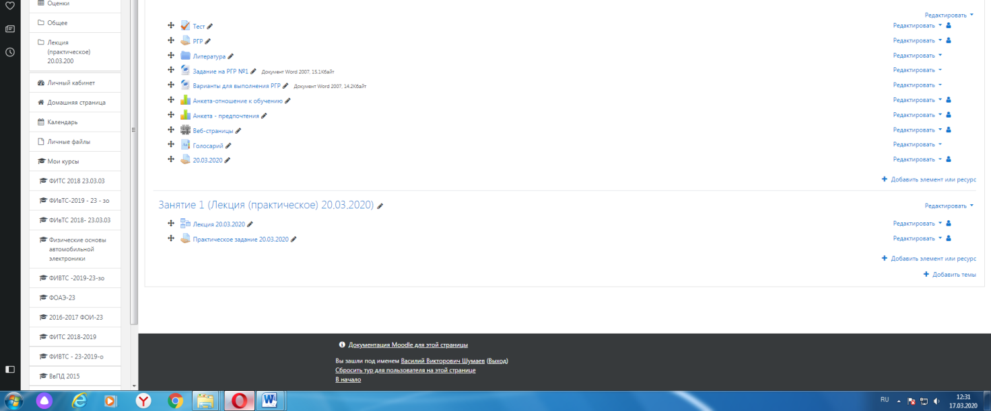

3. Появится следующее окно (практическое занятие или лабораторная работа).

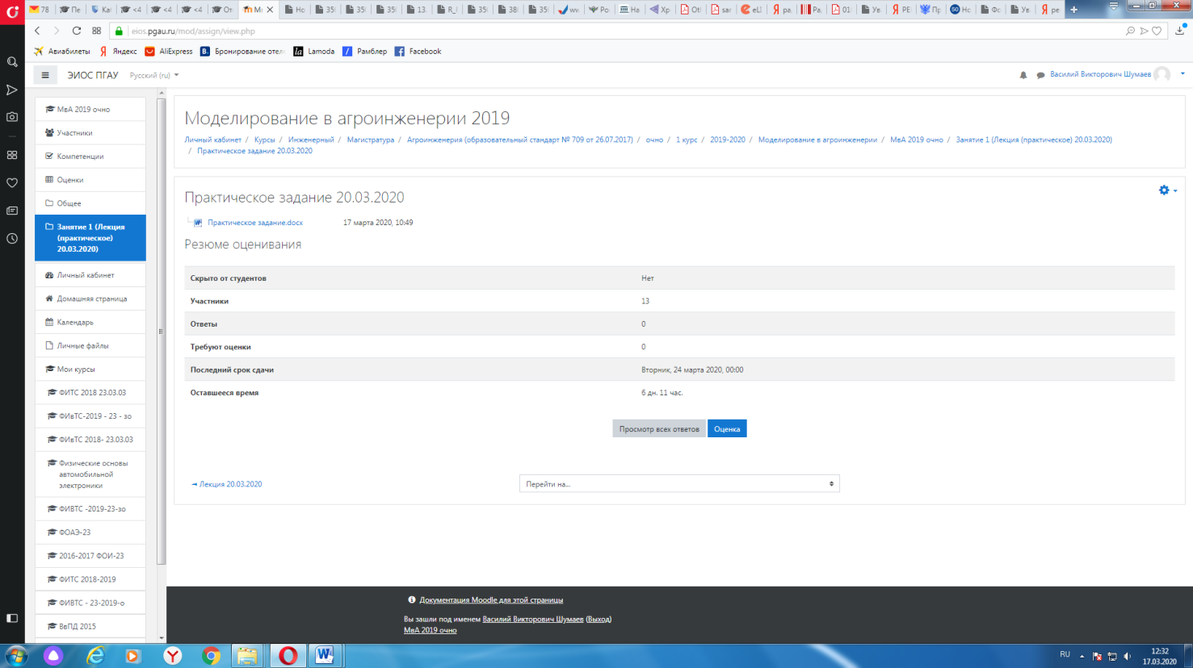

4. Далее нажимаем кнопку
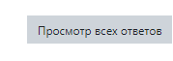
5. Далее появится окно (в данный момент ответы отсутствуют).



При наличии ответов появится окно, в котором осуществляется оценка ответа, и фиксируется время и дата сдачи работы.

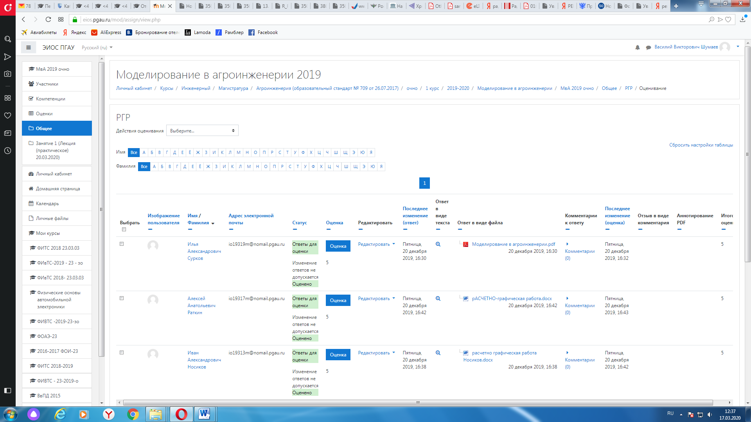

6. Для просмотра всех действий записанными на курс пользователями необходимо нажать кнопку «больше».

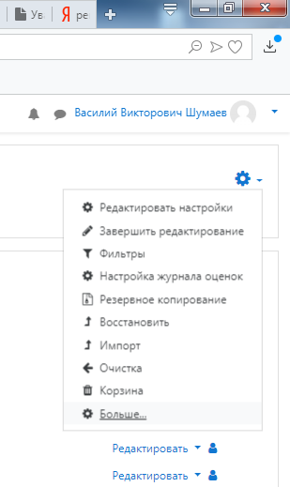
7. Затем появится окно, во вкладке отчёты нажимаем кнопку «Журнал событий».

8. Затем в открывшейся вкладке, выбираете действия, которые необходимо просмотреть (посещение курса)


9. В открывшейся вкладке «все дни» выбираем необходимое нам число, к примеру 20 декабря 2019 года. Тогда появится окно где возможно посмотреть действия участников курса.

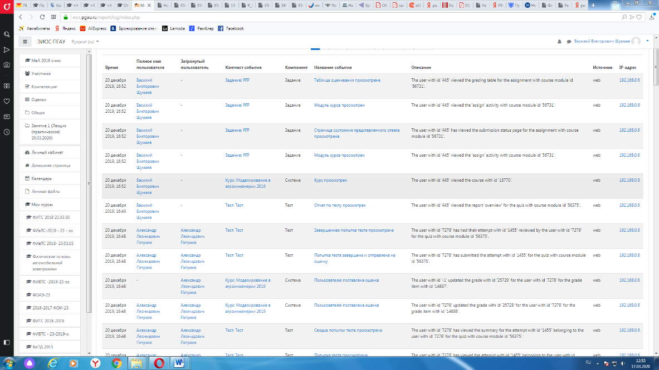
10. При этом факт выполнения заданий фиксируется в ЭИОС и оценивается ведущим преподавателем. Не выполнение задания является пропуском занятия. Данный факт фиксируется в журнале посещения занятий в соответствии с расписанием.

3.4.2Процедура и критерии оценки знаний и умений при промежуточной аттестации с применением электронного обучения и дистанционных образовательных технологий в форме экзамена, зачета

Промежуточная аттестация с применением электронного обучения и дистанционных образовательных технологий в форме экзамена (зачета с оценкой, зачета) проводится с использованием одной из форм:
- компьютерное тестирование;
- устное собеседование, направленное на выявление общего уровня подготовленности (опрос без подготовки или с несущественным вкладом ответа по выданному на подготовку вопросу в общей оценке за ответ обучающегося), или иная форма аттестации, включающая устное собеседование данного типа;
- комбинация перечисленных форм.
Педагогический работник выбирает форму проведения промежуточной аттестации или комбинацию указанных форм в зависимости от технических условий обучающихся и наличия оценочных средств по дисциплине (модулю) в тестовой форме. Применяется единый порядок проведения в дистанционном формате промежуточной аттестации, повторной промежуточной аттестации при ликвидации академической задолженности, а также аттестаций при переводе и восстановлении обучающихся. В соответствии с Порядком применения организациями, осуществляющими образовательную деятельность, электронного обучения, дистанционных образовательных технологий при реализации образовательных программ, утвержденным приказом Минобрнауки России от 23.08.2017 № 816, при проведении промежуточной аттестации с применением электронного обучения, дистанционных образовательных технологий (далее – промежуточная аттестация) обеспечивается идентификация личности обучающегося и контроль соблюдения условий проведения мероприятий, в рамках которых осуществляется оценка результатов обучения. Промежуточная аттестация может назначаться с понедельника по субботу с 8-00 до 17-00 по московскому времени (очная форма обучения). В случае возникновения в ходе промежуточной аттестации сбоя технических средств обучающегося, устранить который не удается в течение 15 минут, дальнейшая промежуточная аттестация обучающегося не проводится, педагогический работник фиксирует неявку обучающегося по уважительной причине.
Для проведения промежуточной аттестации в соответствии с электронным расписанием (https://pgau.ru/index.php?option=com_content&view=article&id=144) педагогический работник переходит по ссылке в созданную в ЭИОС дисциплину (вместо аудитории) одним из перечисленных способов:
• через электронное расписание занятий на сайте Университета (https://pgau.ru/index.php?option=com_content&view=article&id=144);
• через ЭИОС ((https://eios.pgau.ru/?redirect=0), вкладка «Домашняя страница» - «Расписание занятий, зачётов, экзаменов», и проходит авторизацию под своим единым логином/паролем.

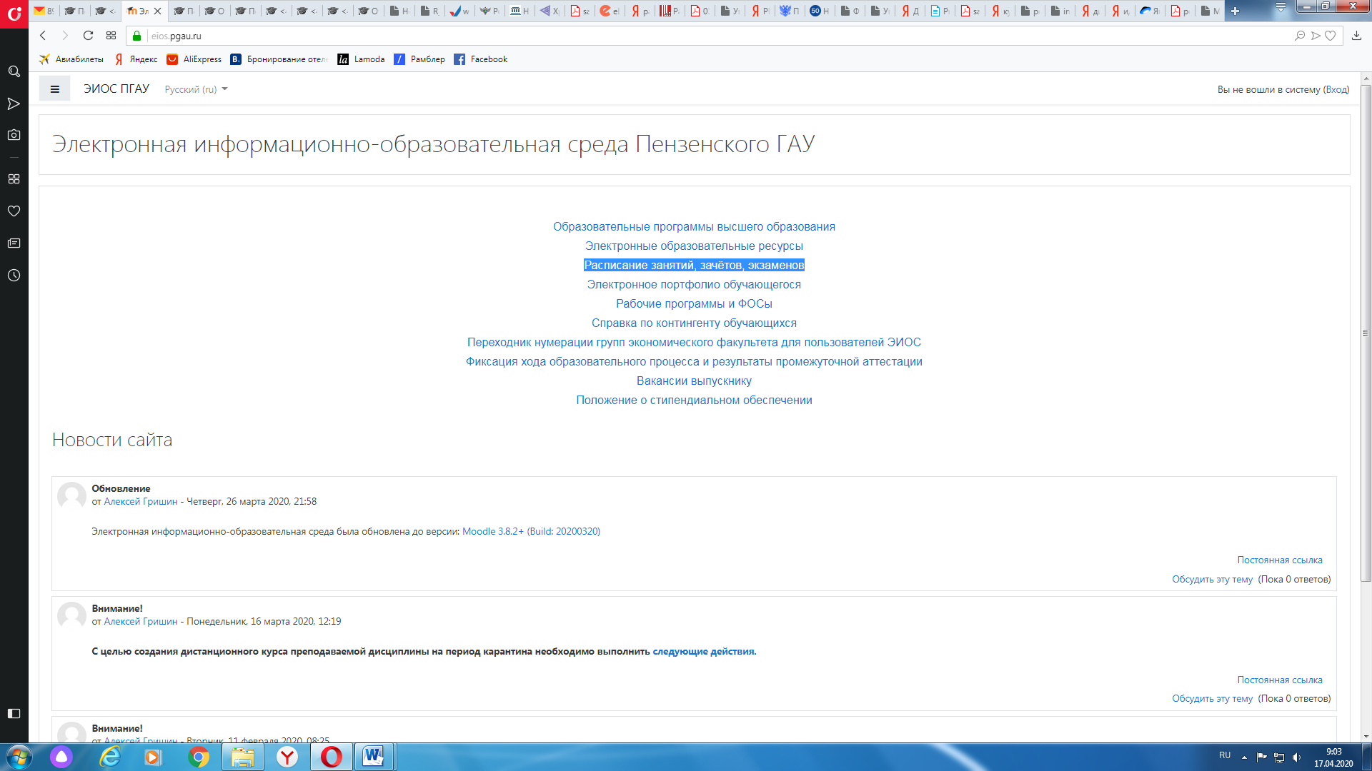

Структура раздела дисциплины в ЭИОС для проведения промежуточной аттестации

Раздел дисциплины в ЭИОС, предназначенный для проведения промежуточной аттестации в соответствии с электронным расписанием, содержит в названии информацию о виде промежуточной аттестации, дате и времени проведения промежуточной аттестации, для этого входим в «Режим редактирования» - «Добавить тему».

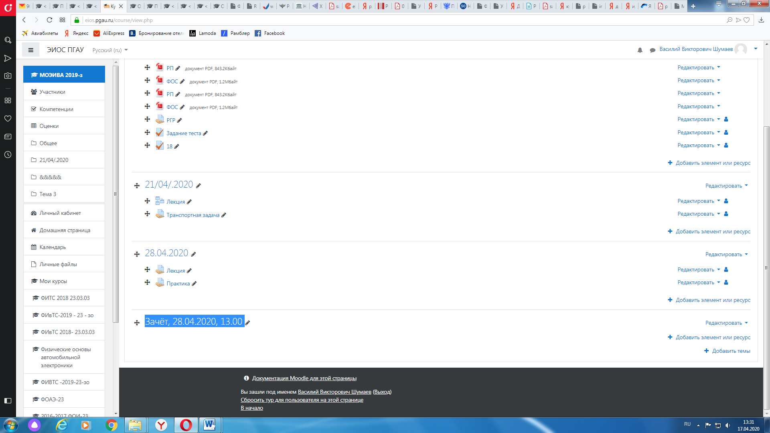

Раздел в обязательном порядке содержит следующие элементы:
а) «Видеоконференция». Для того чтобы создать видеоконференцию, педагогическому работнику необходимо добавить элемент «Видеоконференция» в созданной теме по прохождению промежуточной аттестации.

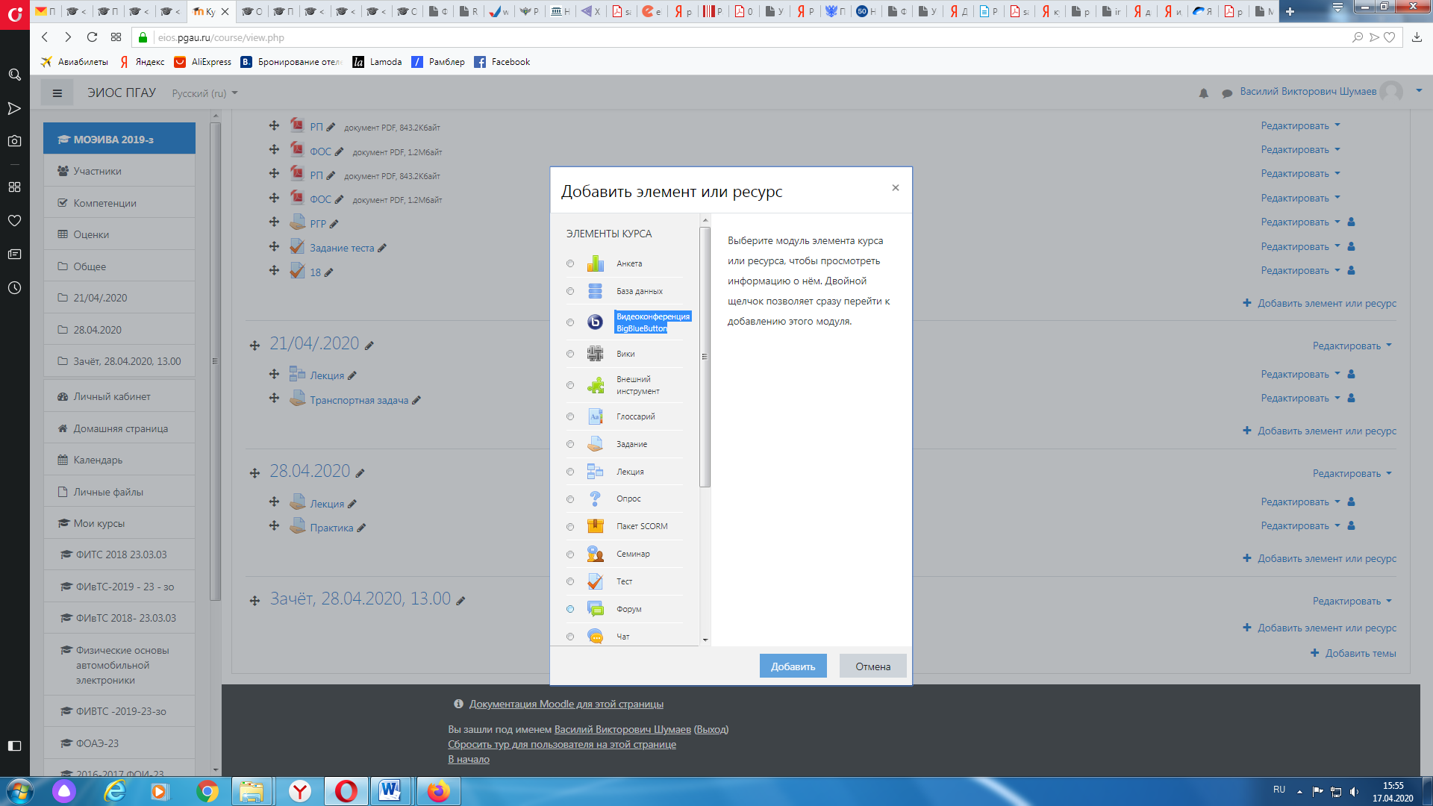

Название созданного элемента должно быть «Видеоконференция, (зачёт или экзамен)» в зависимости от формы промежуточной аттестации.

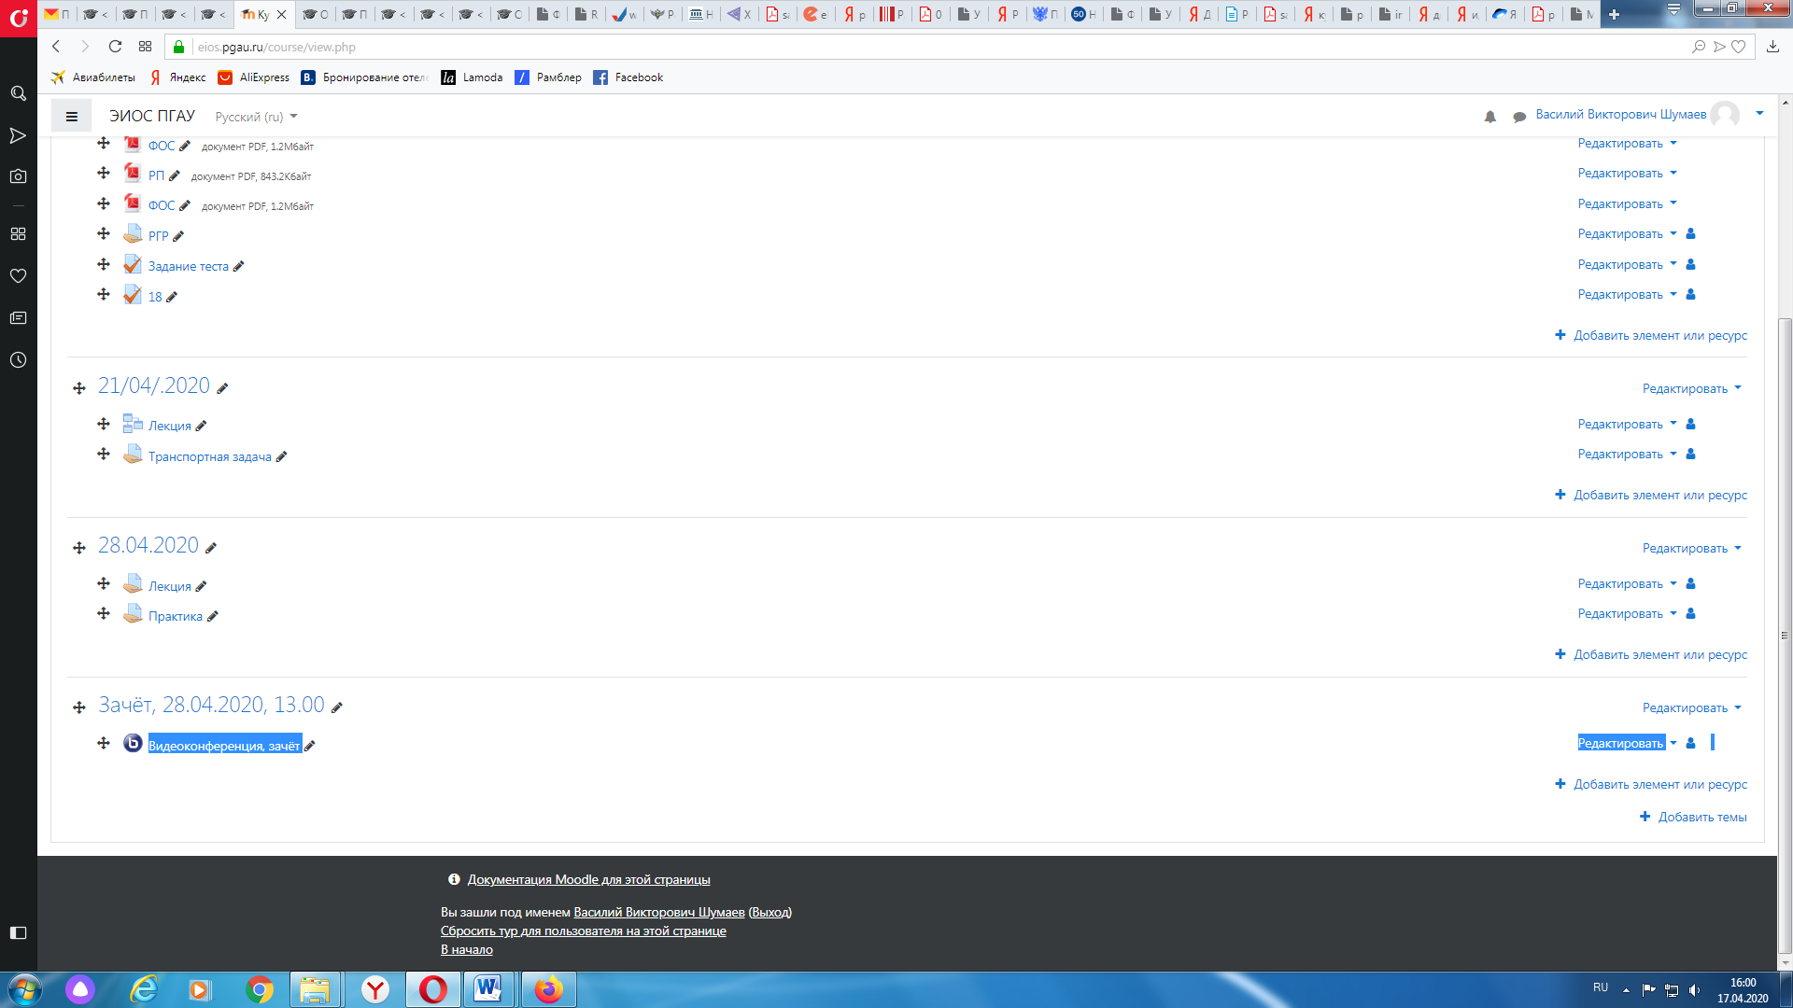

В случае возникновения трудностей при подключении к «Видеоконференции», вызванных отсутствием технических средств (веб камера, микрофон и др.) и (или) отсутствием качественной мобильной связи (сети Интернет) у обучающихся, находящихся за пределами г. Пенза, возможно применение фотофиксации (с подключённой геолокацией местоположения и (или) фиксацией времени) при идентификации личности обучающегося. Для этого необходимо в дисциплине (практике) добавить элемент или ресурс «Задание», название которого должно быть следующим «Идентификации личности».

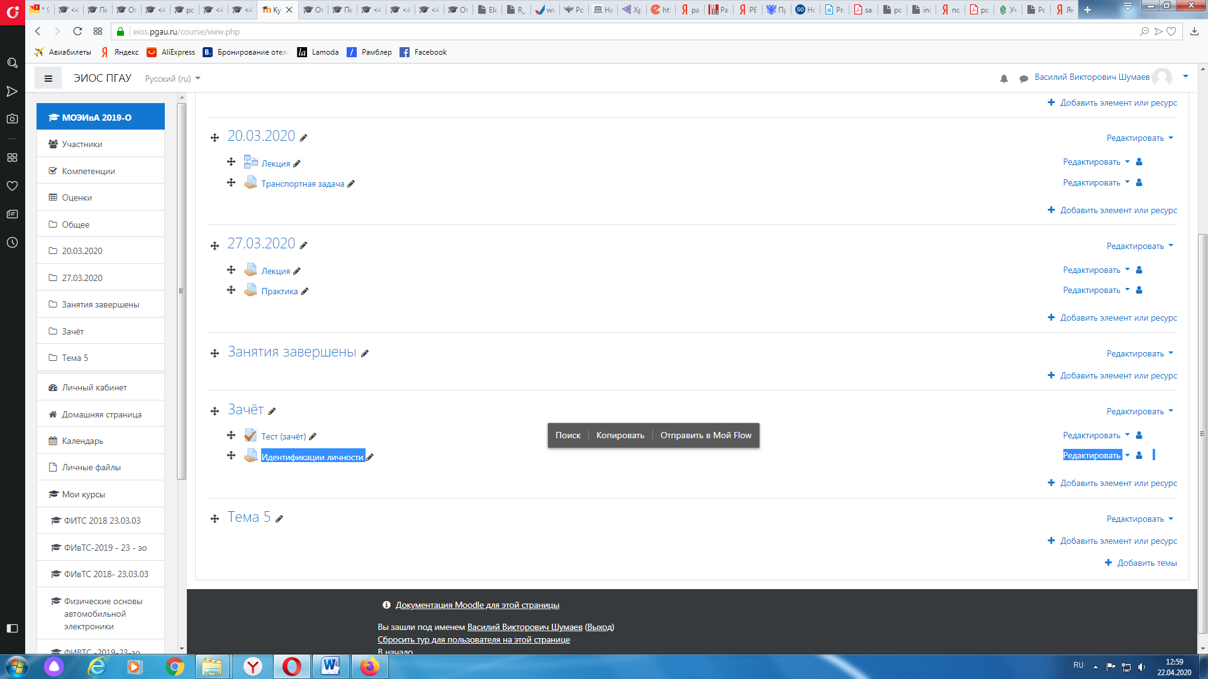
Описание должно содержать следующую фразу «Необходимо выложить в данное задание свою фотографию с раскрытым паспортом на второй-третьей страницах, при этом паспорт должен находиться на уровне лица (фотография должна быть отображением геолокации местоположения и (или) фиксацией времени)».

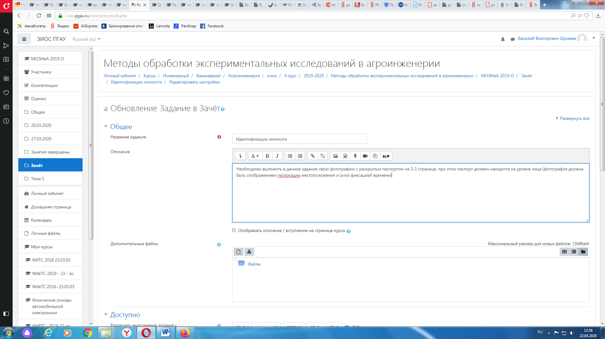

б) Задание для проведения опроса студентов. В случае проведения промежуточной аттестации в форме тестирования в раздел добавляется элемент «Тест».
Банк тестовых заданий и тест должны быть сформированы не позднее, чем 5 рабочих дней до начала проведения промежуточной аттестации в соответствии с электронным расписанием.
в) «Зачётно-экзаменационная ведомость». Для того, чтобы создать данный элемент, педагогическому работнику необходимо добавить элемент «файл» с названием «Зачётно-экзаменационная ведомость» в созданной теме по прохождению промежуточной аттестации. Данную ведомость педагогический работник получает по электронной почте от деканатов факультетов и размещает её в ЭИОС (в формате docx (doc) или xlsx (xls)) после прохождения обучающимися промежуточной аттестации по дисциплине (практике) для очной формы обучения, для заочной формы обучения ведомость заполняется по мере прохождения промежуточной аттестации обучающимися.

3.4.3 Проведение промежуточной аттестации в форме компьютерного тестирования

Компьютерное тестирование проводится с использованием функции в ЭИОС. Тест должен состоять не менее чем из 20 вопросов, время тестирования – не менее 15 минут.
Перед началом тестирования педагогический работник в вебинарной комнате начинает собрание с наименованием «Тестирование», включает видеозапись.
В случае если идентификация личности проводится посредством фотофиксации, педагогический работник входит в раздел «Идентификация личности». В данном разделе находятся размещённые фотографии обучающихся с раскрытым паспортом на 2-3 странице или иным документом, удостоверяющего личность (серия и номер документа должны быть скрыты обучающимся), позволяющего четко зафиксировать фотографию обучающегося, его фамилию, имя, отчество (при наличии), дату и место рождения, орган, выдавший документ и дату его выдачи, (паспорт должен находится на уровне лица, фотография должна быть отображением геолокации местоположения и (или) фиксацией времени).
Далее педагогический работник проводит идентификацию личностей обучающихся и осмотр помещений в которых они находятся (при видеофиксации), участвующих в тестировании, фиксирует обучающихся, не явившихся для прохождения промежуточной аттестации, в соответствии с процедурой, описанной выше.
Внимание! Обучающийся, приступивший к выполнению теста раньше проведения идентификации его личности, по итогам промежуточной аттестации получает оценку неудовлетворительно. После выполнения теста обучающемуся автоматически демонстрируется полученная оценка.
В случае если в ходе промежуточной аттестации при удаленном доступе произошли сбои технических средств обучающихся, устранить которые не удалось в течение 15 минут, педагогический работник создает отдельную видеоконференцию с наименованием «Сбои технических средств», включает режим видеозаписи, для каждого обучающегося вслух озвучивает ФИО обучающегося, описывает характер технического сбоя и фиксирует факт неявки обучающегося по уважительной причине.

Фиксация результатов промежуточной аттестации

Результат промежуточной аттестации обучающегося, проведенной в форме устного собеседования, фиксируется педагогическим работником в соответствующей видеозаписи, ссылка на которую размещается в соответствующем разделе онлайн-курса в Moodle. Результат промежуточной аттестации обучающегося, проведенной в форме компьютерного тестирования, фиксируется в результатах теста, сформированного в соответствующем разделе онлайн-курса в Moodle.
В день проведения промежуточной аттестации педагогический работник вносит ее результаты в электронную ведомость в соответствии с вышеизложенной инструкцией, выставляя итоговую оценку.

Порядок освобождения обучающихся от промежуточной аттестации

Экзаменатор имеет право выставлять отдельным студентам в качестве поощрения за хорошую работу в семестре экзаменационную оценку по результатам текущего (в течение семестра) контроля успеваемости без сдачи экзамена или зачета. Оценка за экзамен выставляется педагогическим работником в ведомость в период экзаменационной сессии, исходя из среднего балла по результатам работы в семестре, указанным в электронной ведомости.
Педагогический работник в случае освобождения обучающегося от экзамена, зачета доводит до него данную информацию с использованием личного кабинета в ЭИОС.
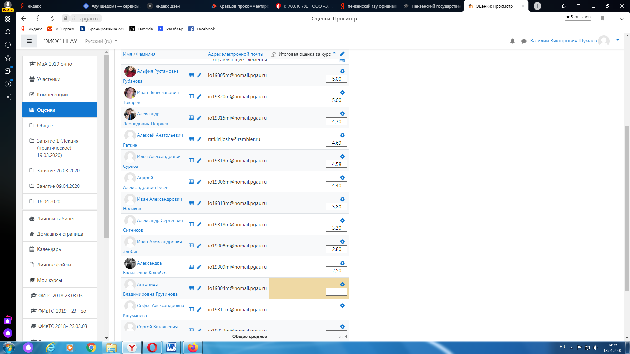

Средняя оценка определяется на основе трех и более оценок. Студент, пропустивший по уважительной причине занятие, на котором проводился контроль, вправе получить текущую оценку позднее.
Обучающийся освобождается от сдачи зачёта, если средний балл составил более 3.
Обучающийся освобождается от сдачи зачёта с оценкой, если средний балл составил:
с 3,7 до 4,4 (включительно) – 4 (хорошо);
с 4,5 до 5 баллов (включительно) – 5 (отлично).
Обучающийся освобождается от сдачи экзамена, если средний балл составил:
с 3,7 до 4,4 (включительно) – 4 (хорошо);
с 4,5 до 5 баллов (включительно) – 5 (отлично).

Критерии оценки при проведении промежуточной аттестации в форме тестирования:

При сдаче зачёта:
до 3 баллов – незачет;
от 3 до 5 баллов – зачет.
При сдаче зачёта с оценкой:
до 3 баллов – 2 (неудовлетворительно);
с 3 до 3,6 (включительно) – 3 (удовлетворительно);
с 3,7 до 4,4 (включительно) - 4 (хорошо);
с 4,5 до 5 баллов (включительно) - 5 (отлично).
При сдаче экзамена:
до 3 баллов – 2 (неудовлетворительно);
с 3 до 3,6 (включительно) – 3 (удовлетворительно);
с 3,7 до 4,4 (включительно) – 4 (хорошо);
с 4,5 до 5 баллов (включительно) – 5 (отлично).
Педагогическим работником данные критерии могут быть скорректированы пропорционально максимальной оценки за тест. Например, если максимальная оценка составляла 10, тогда при сдаче зачёта:
до 6 баллов – незачет;
от 6 до 10 баллов – зачет.

В ходе оценивания могут быть учтены личностные результаты.

